Обратные тригонометрические функции.

Задание: сделать конспект лекции, выучить термины и свойства, про решать самостоятельные задания, скинуть фото написанных от руки конспектах и заданий по данной теме!!!

- Арксинус.
Определение.

Арксинусом числа α называется такое число из отрезка 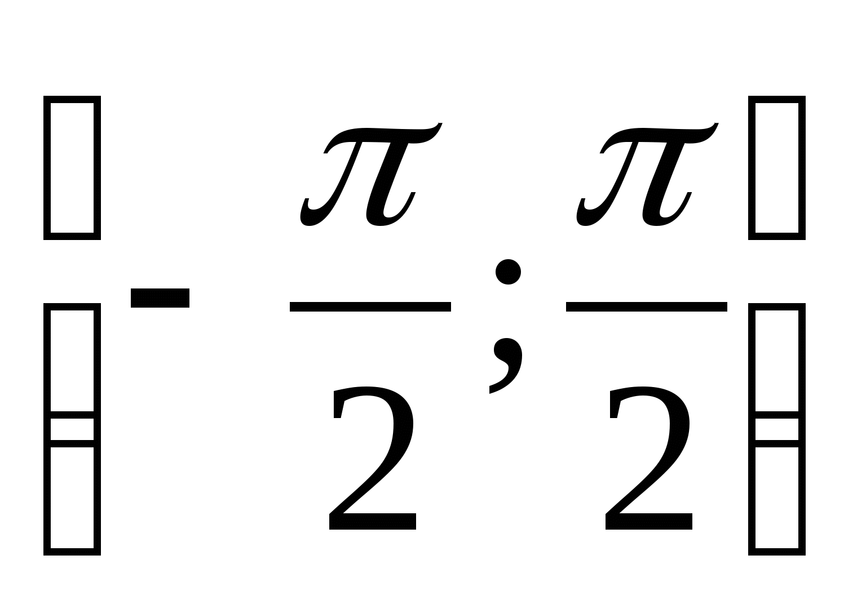, синус которого равен α.

Упражнения с решениями.

Пример 1. Вычислите: а) 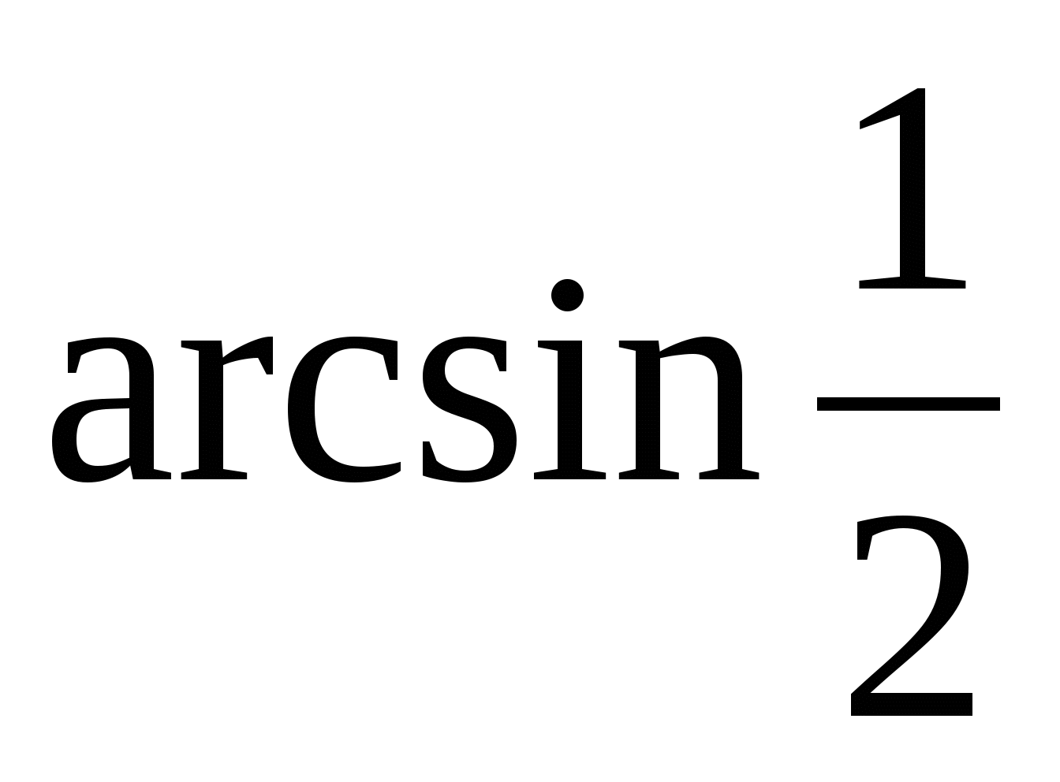; б) 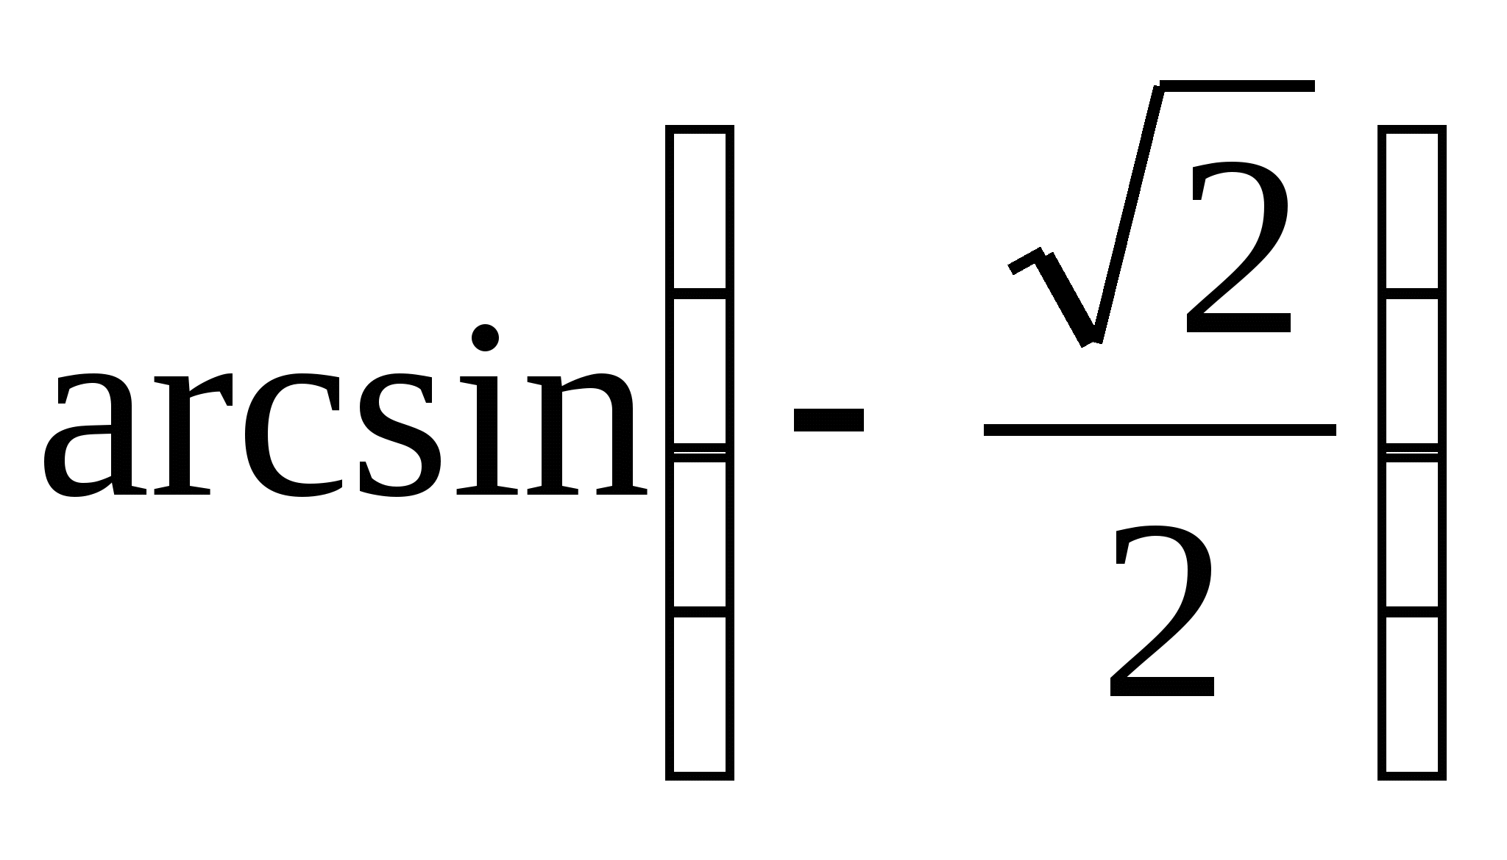.
Решение. а) Так как 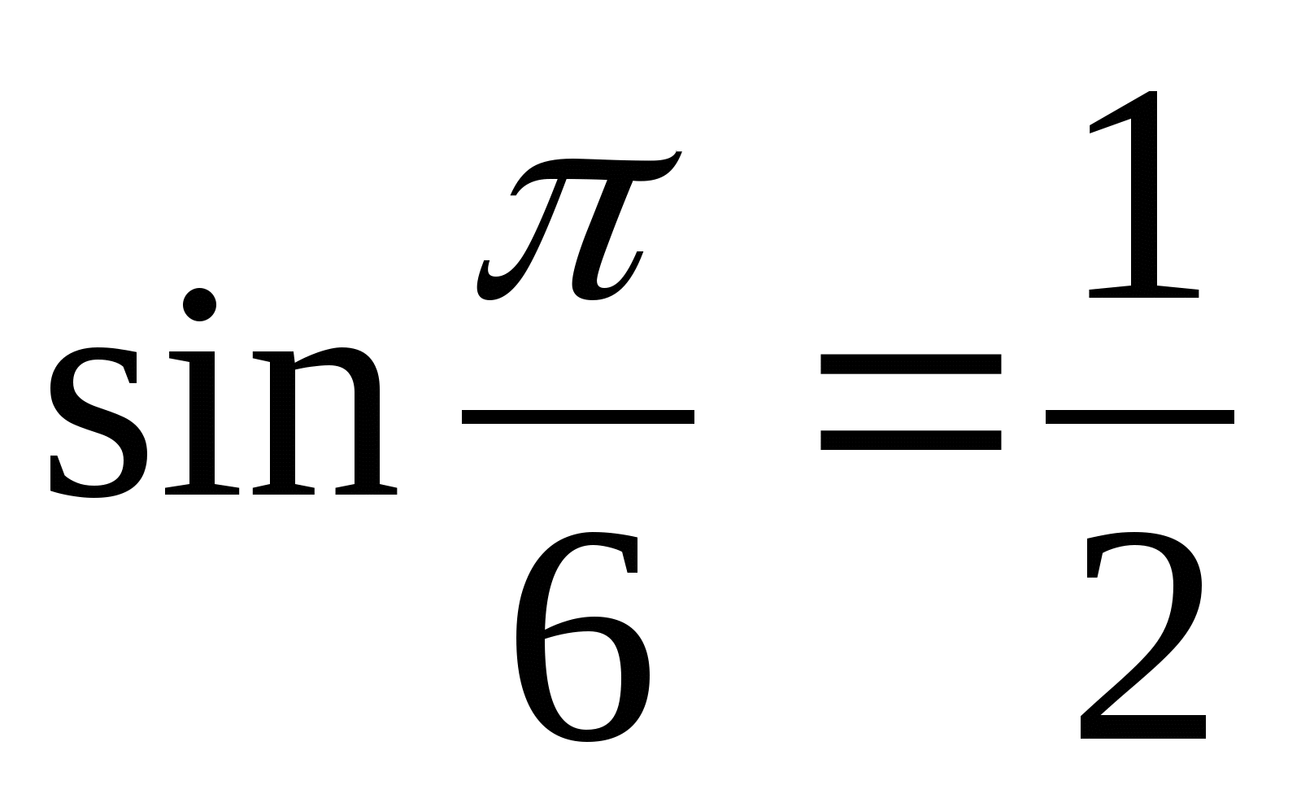 и 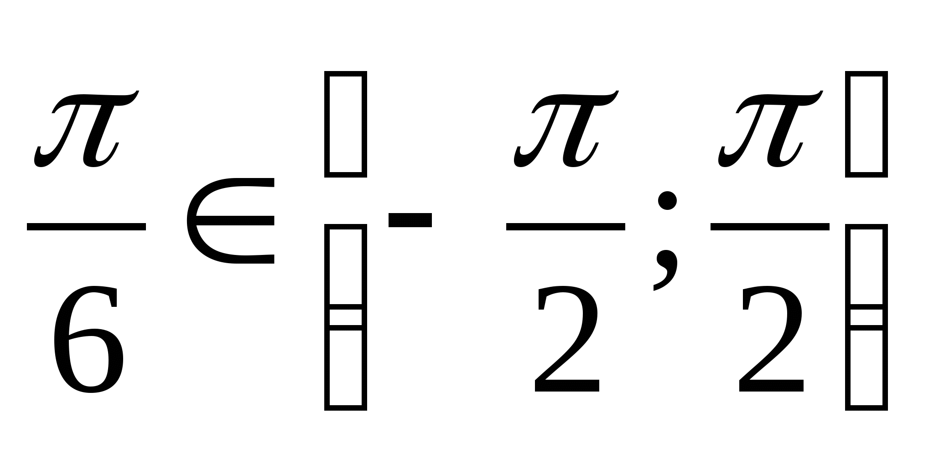, то 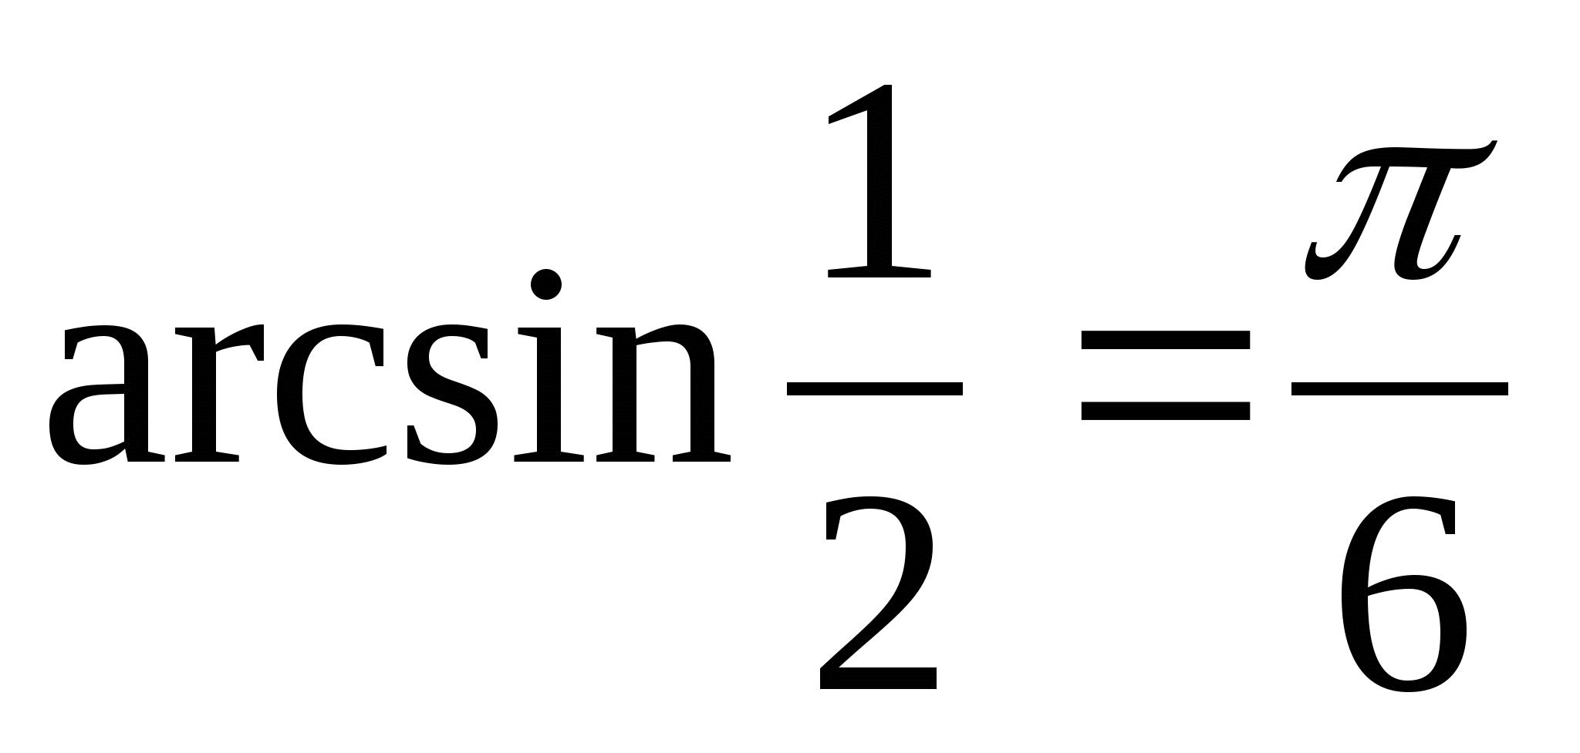.
б) Так как 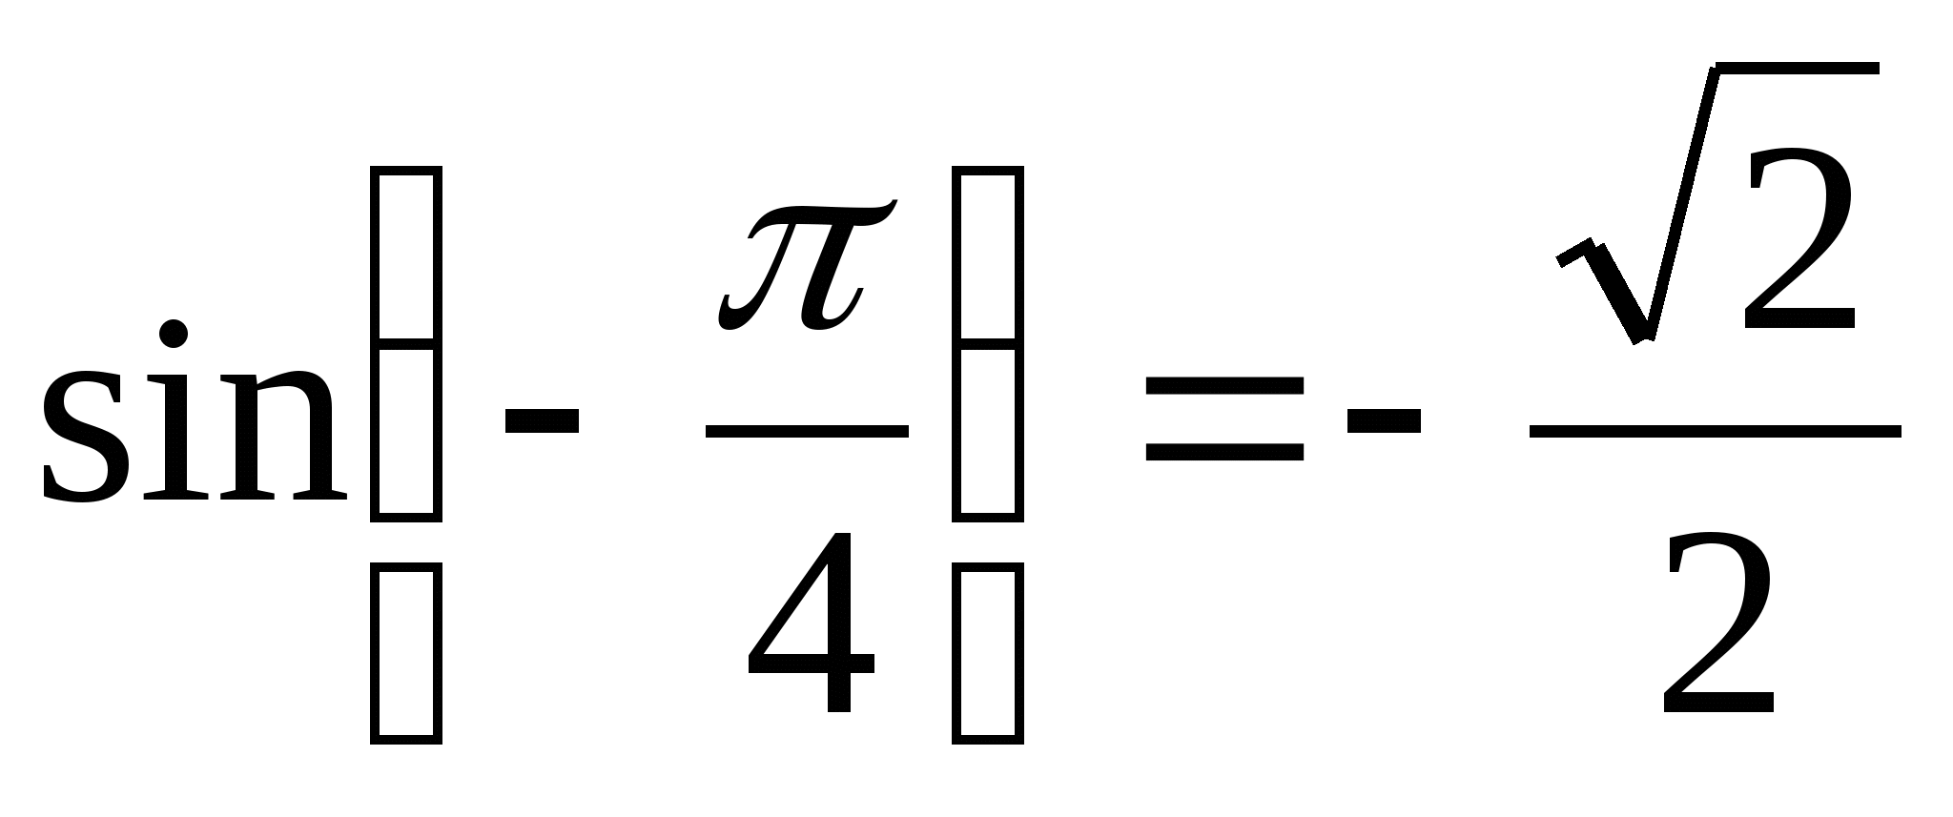 и 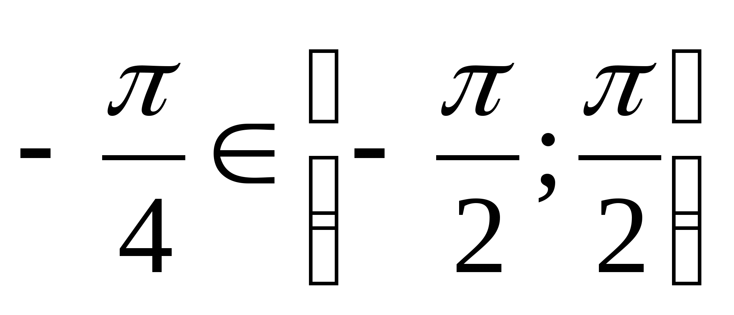, то 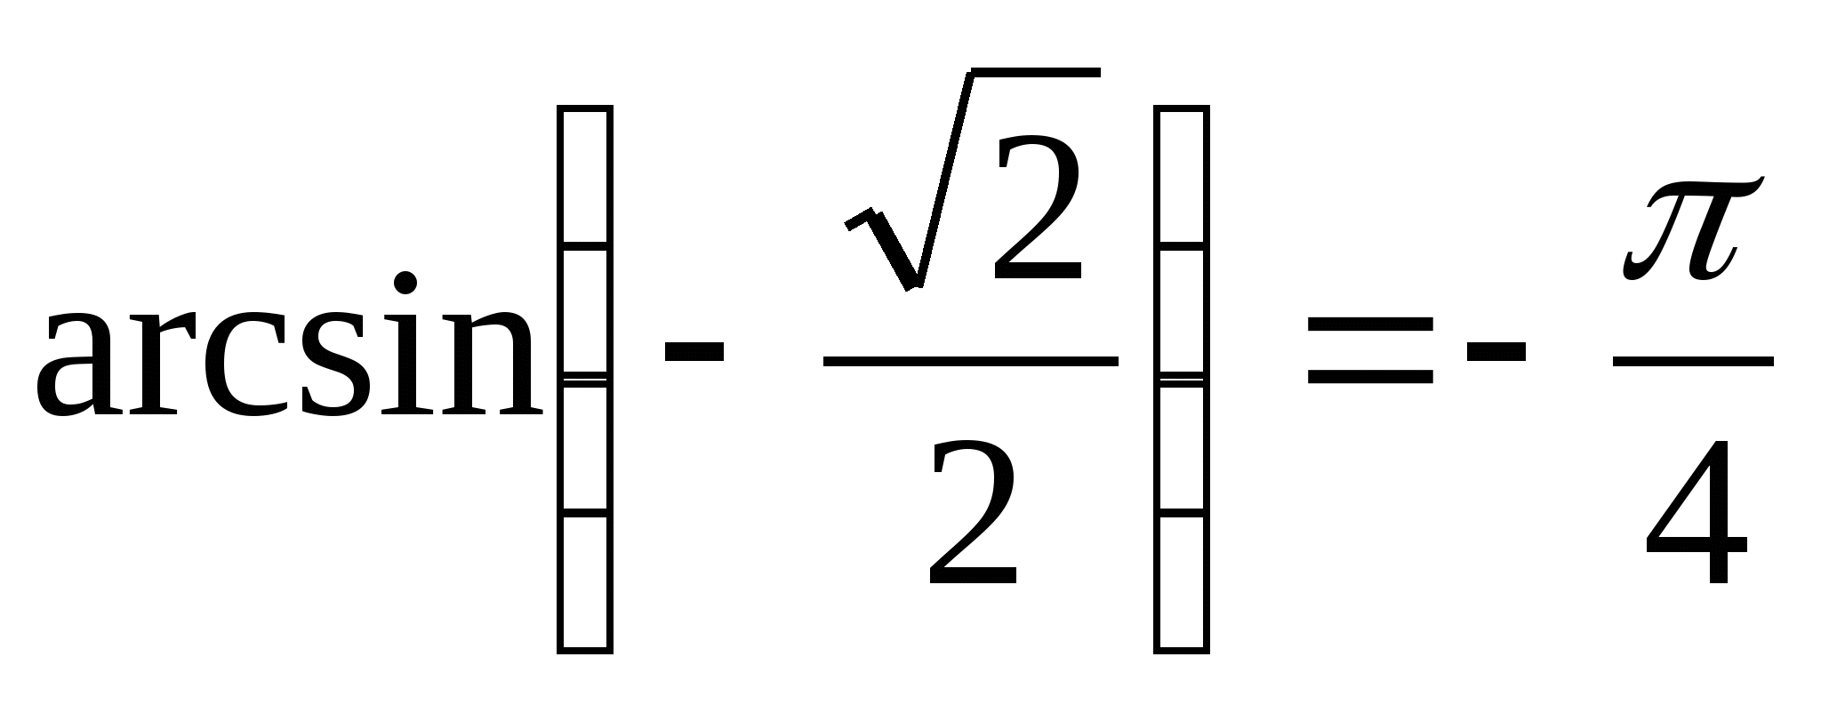.

2. Арккосинус.
Определение.

Арккосинусом числа α называется такое число из отрезка 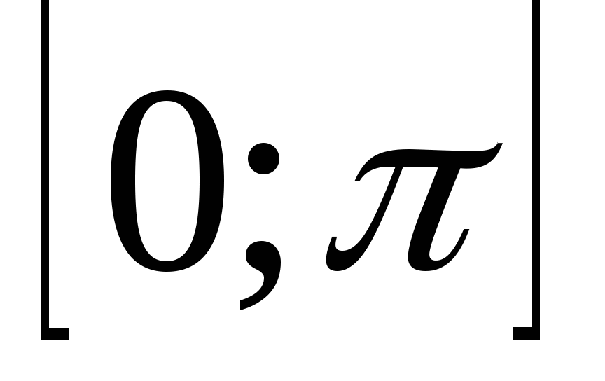, косинус которого равен α.

Упражнения с решениями.

Пример 2. Вычислите: а) 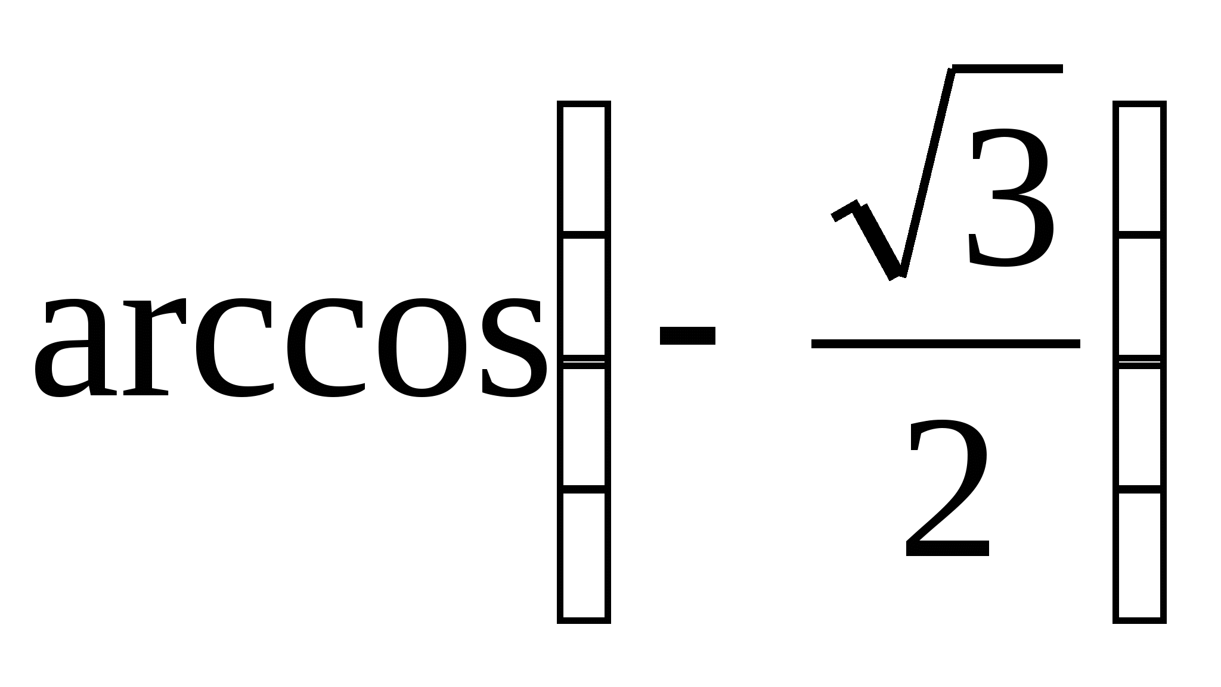; б) 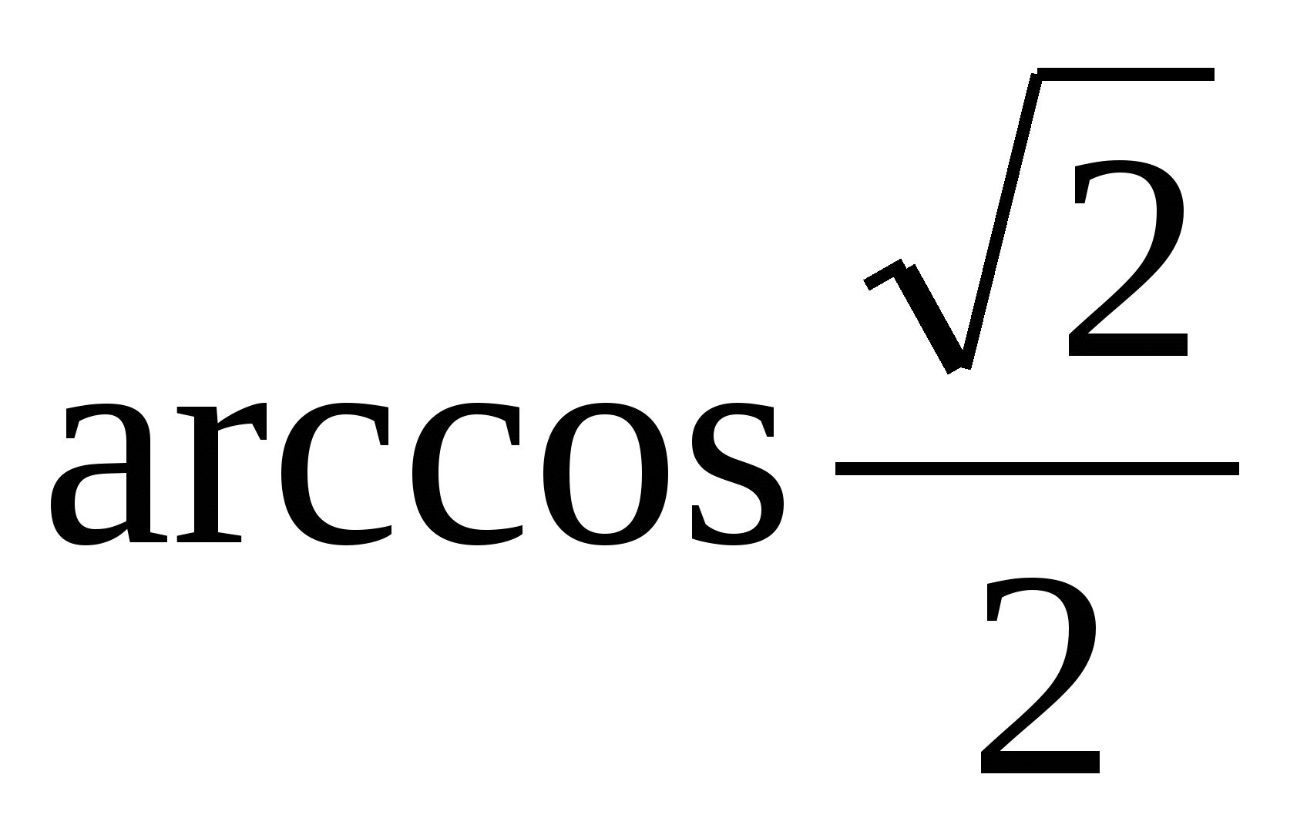.
Решение. а) Так как 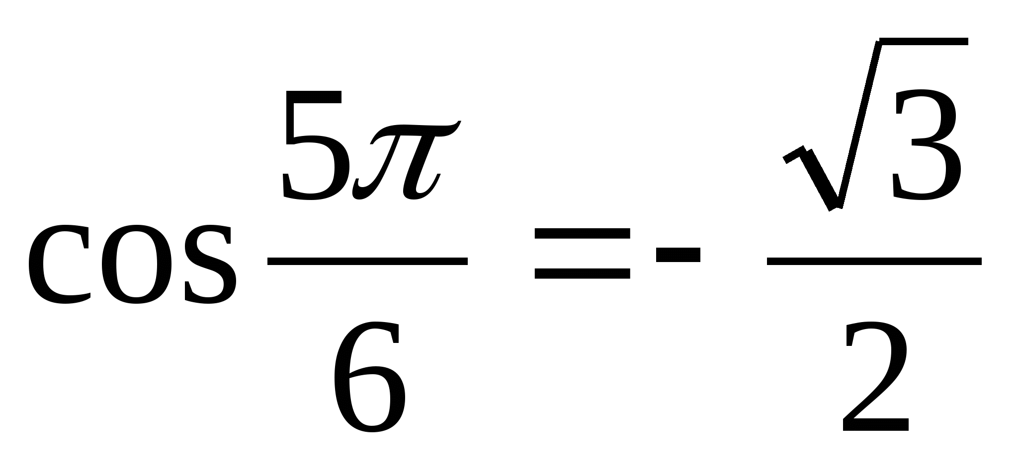 и 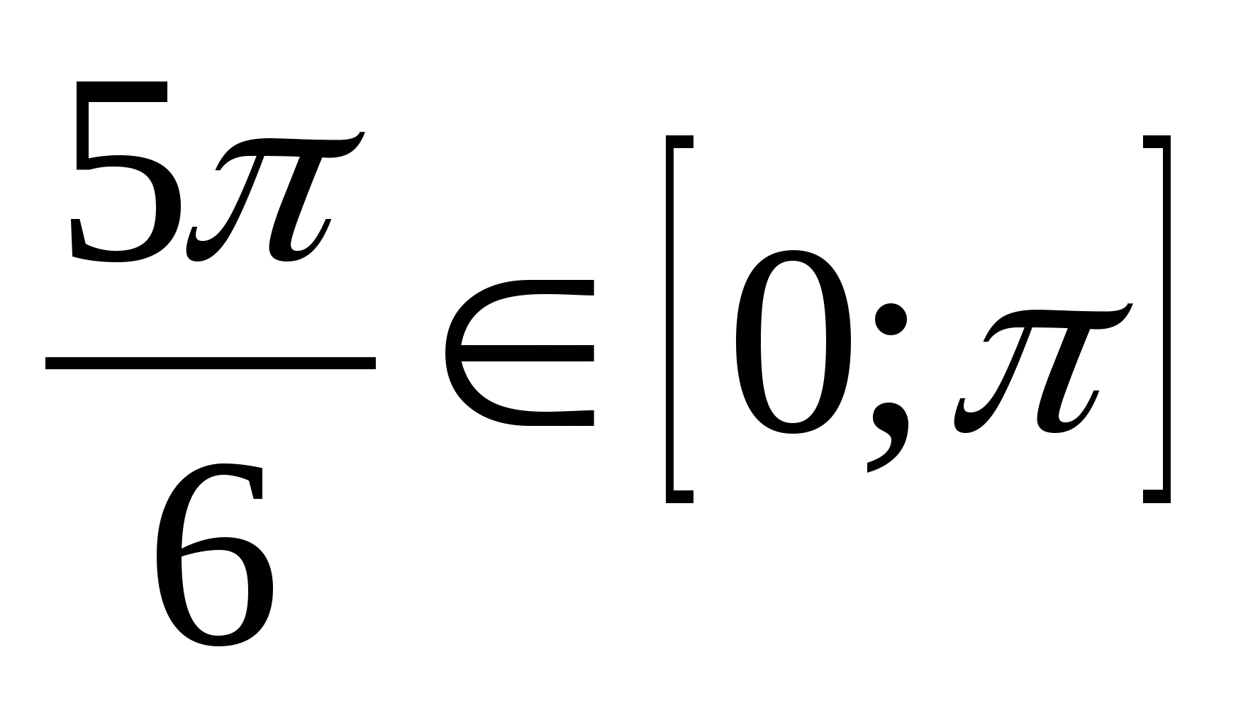, то 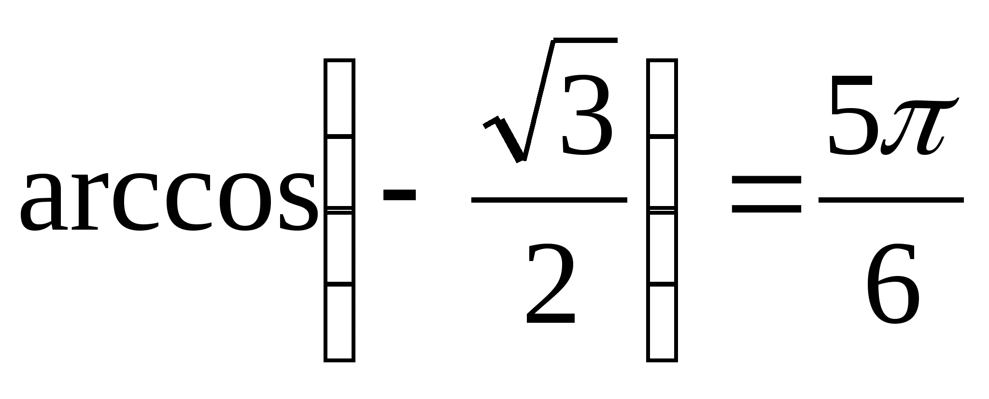.
б) Так как 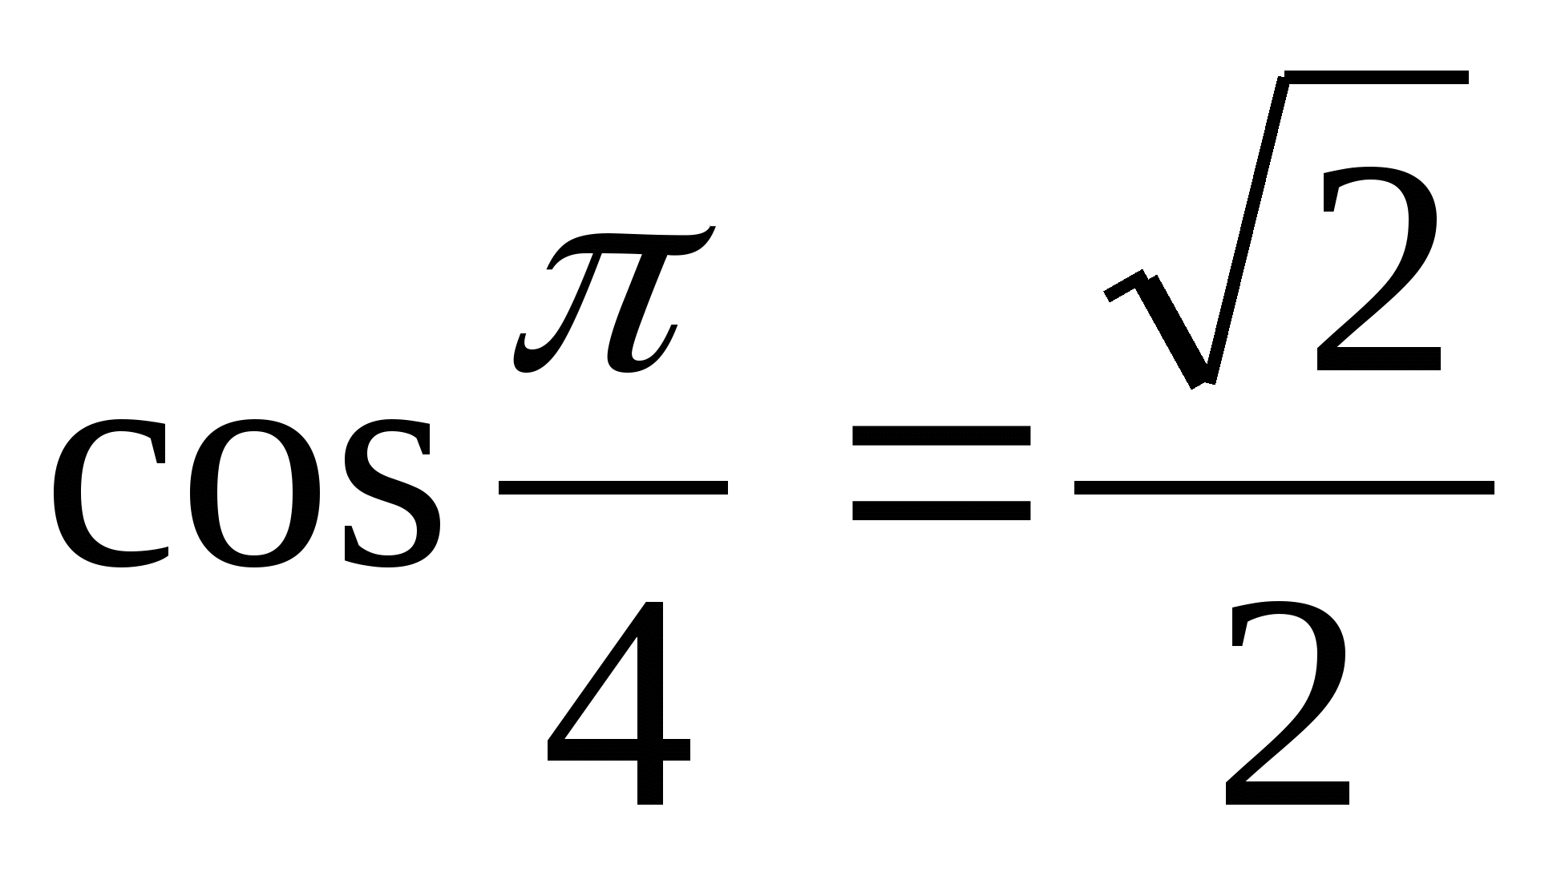 и 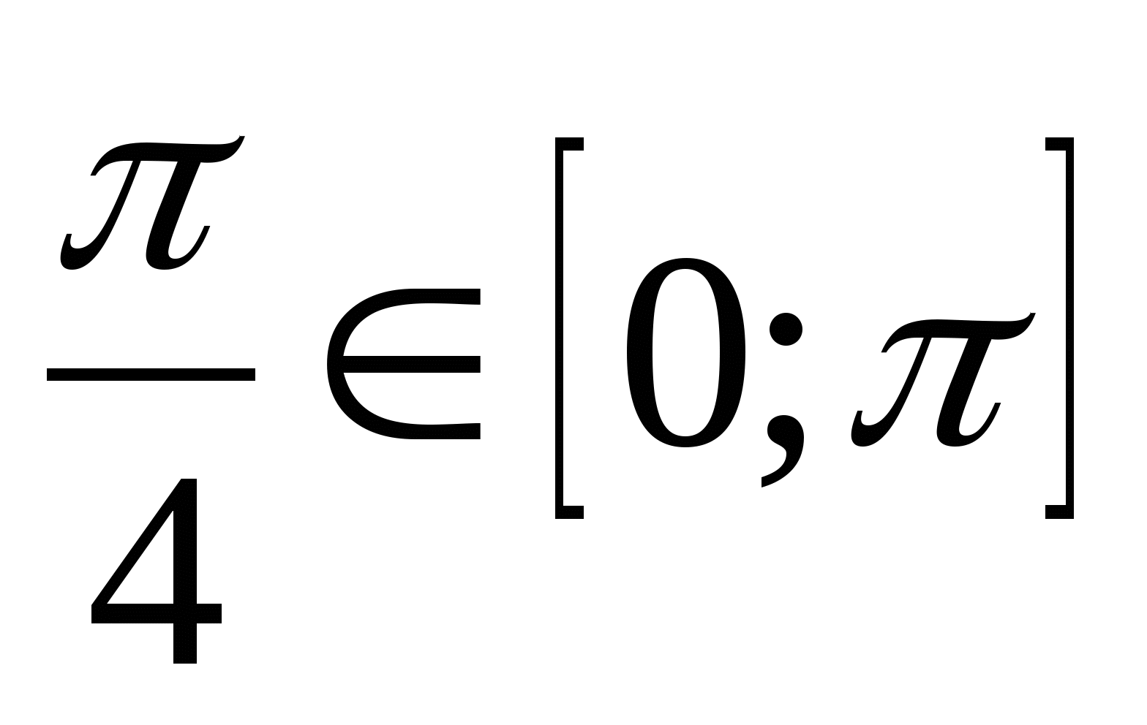, то 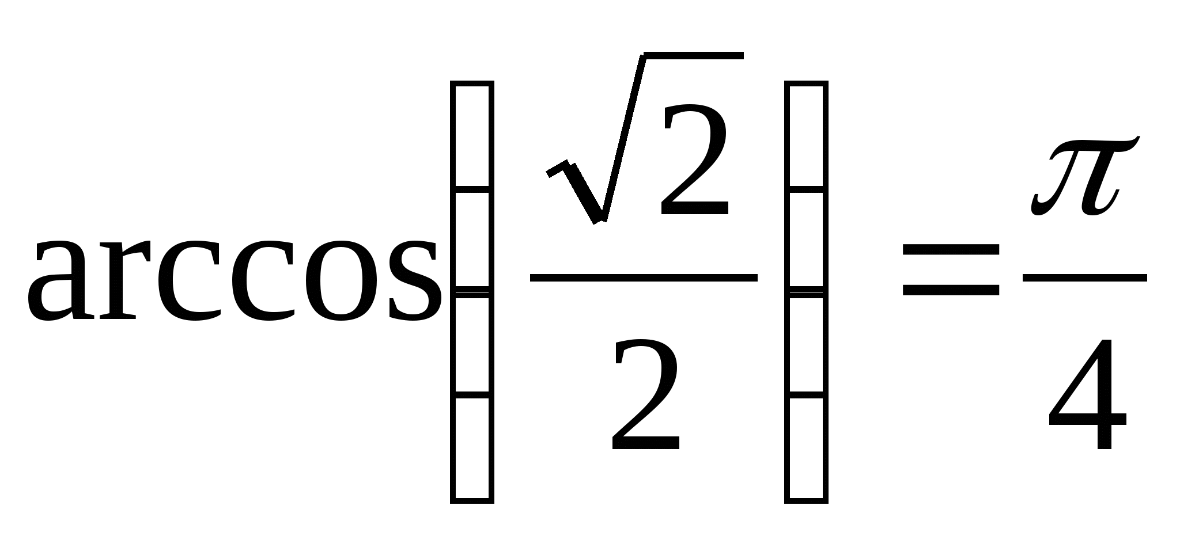.

3. Арктангенс.
Определение.

Арктангенсом числа α называется такое число из интервала 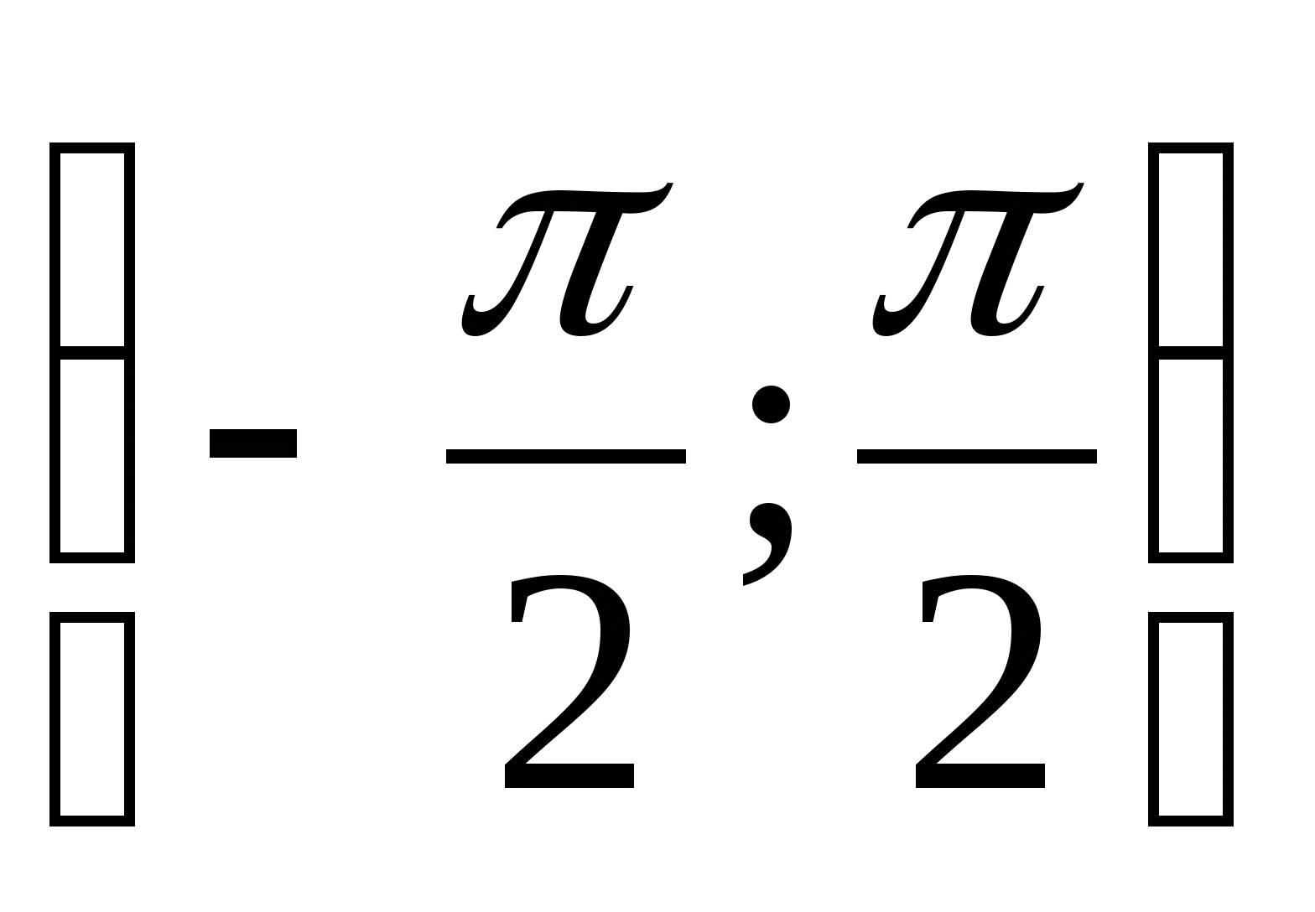, тангенс которого равен α.

Упражнения с решениями.

Пример 3. Вычислите: а) 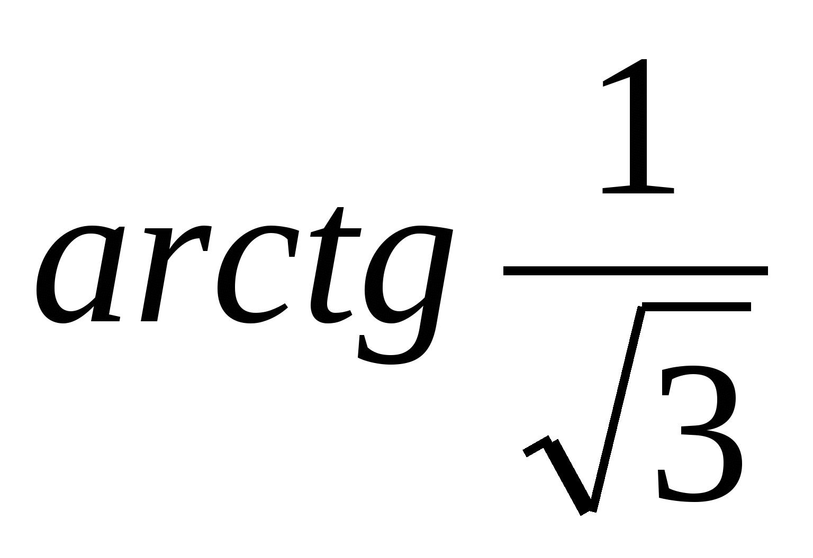; б) 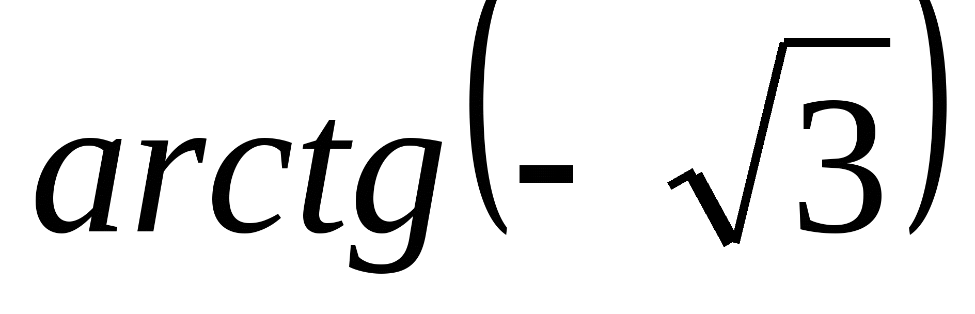.
Решение. а) Так как 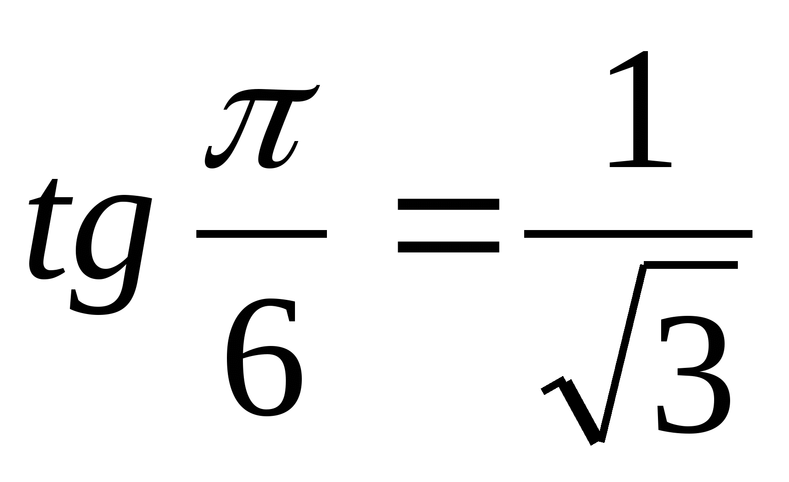 и 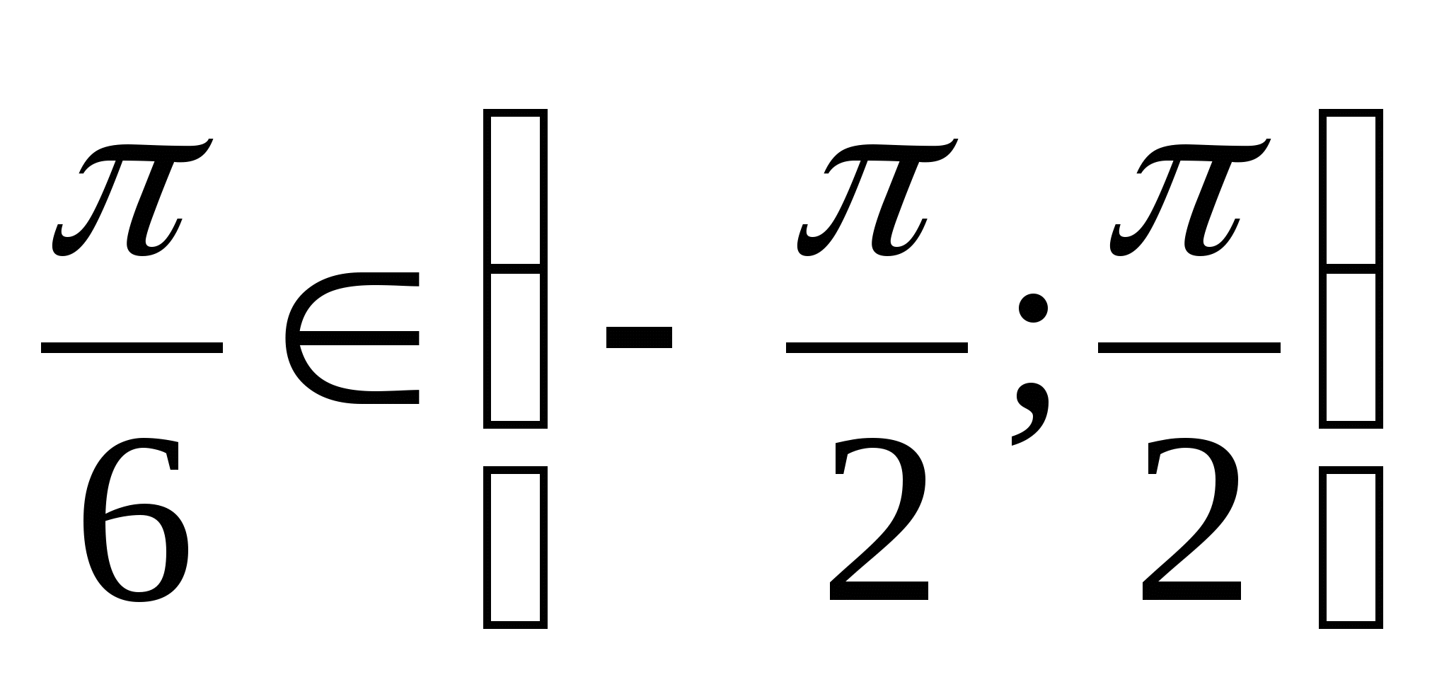, то 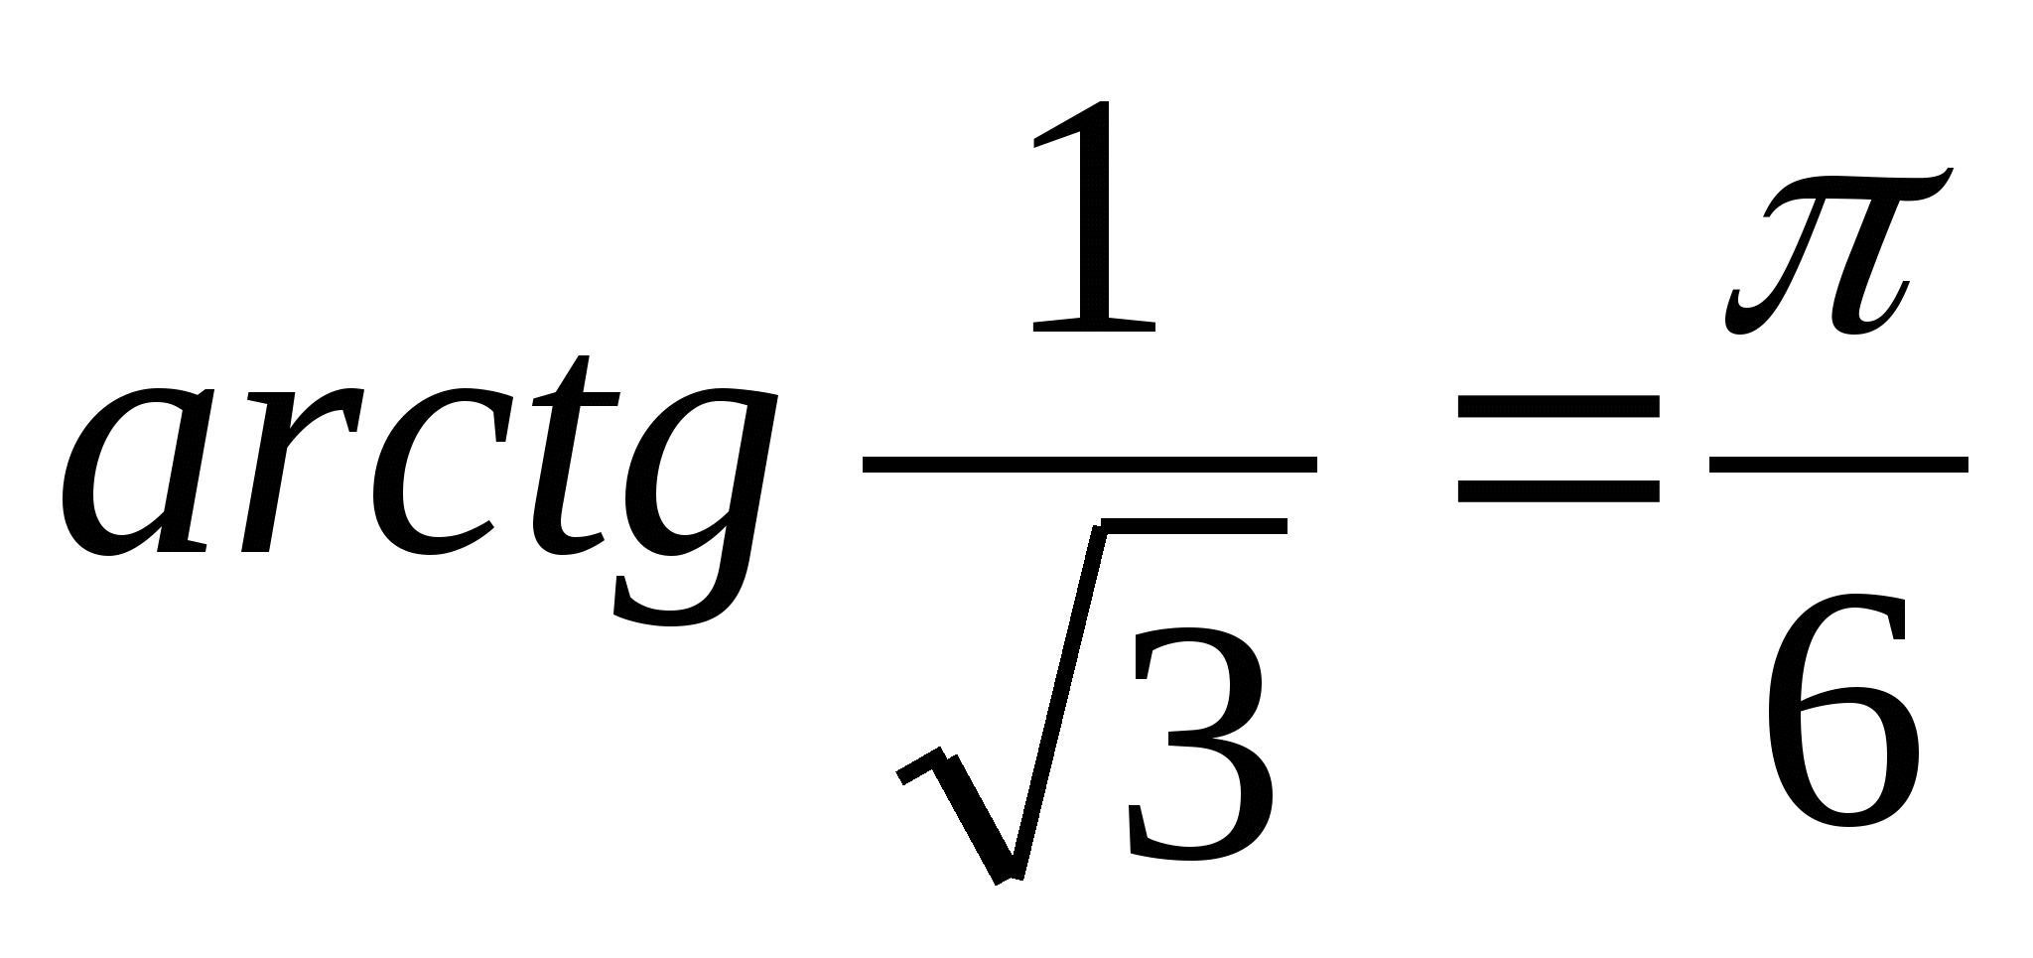.
б) Так как 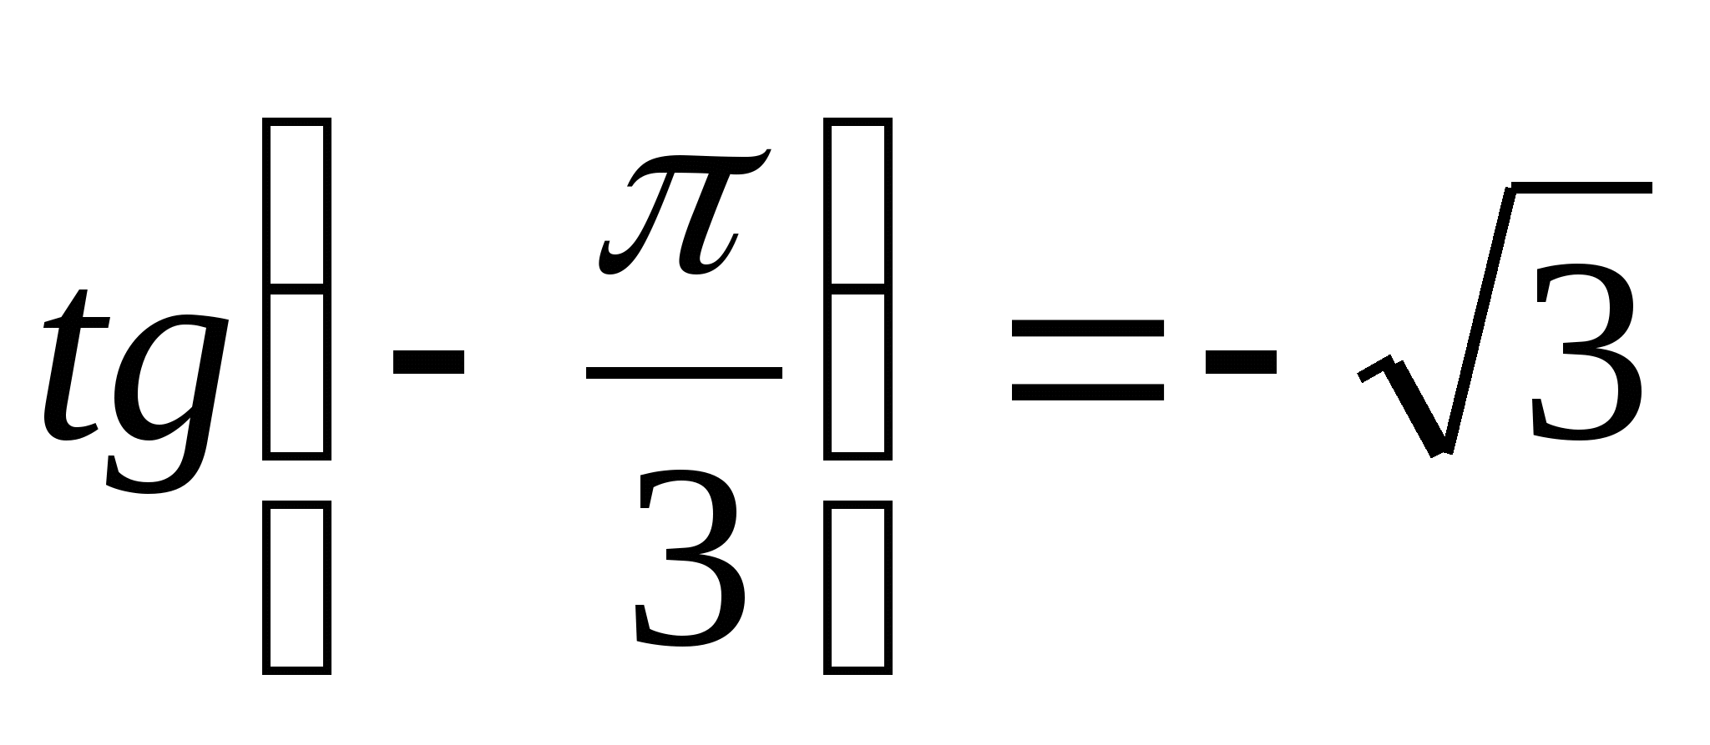 и 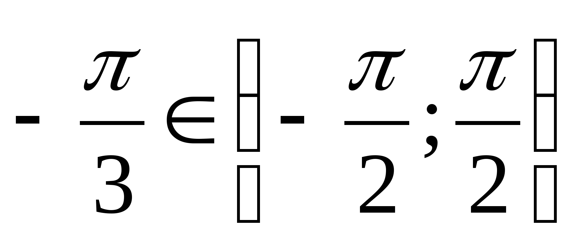, то 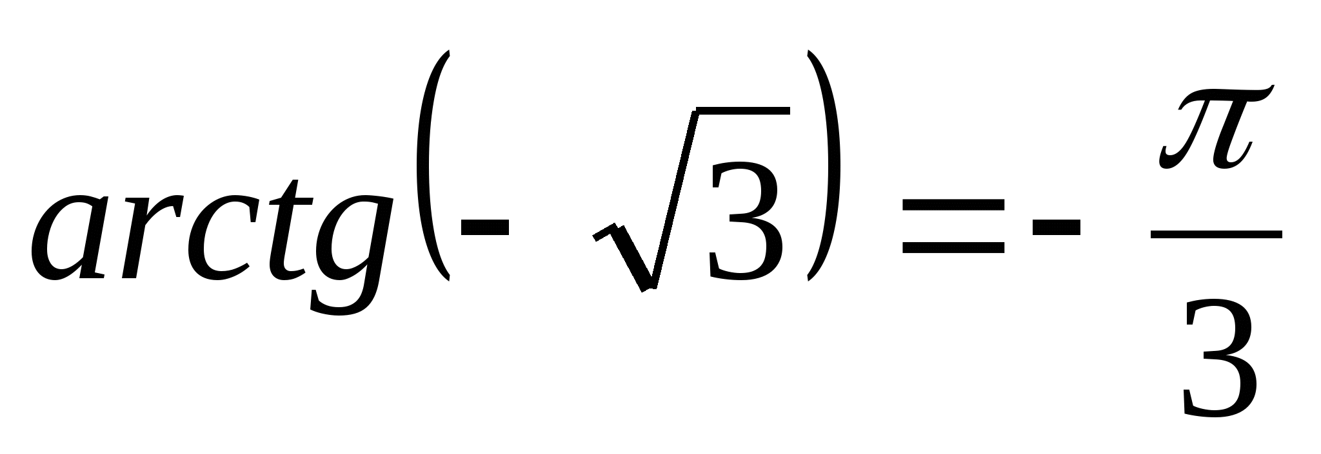.
4. Арккотангенс.
Определение.

Арккотангенсом числа α называется такое число из интервала 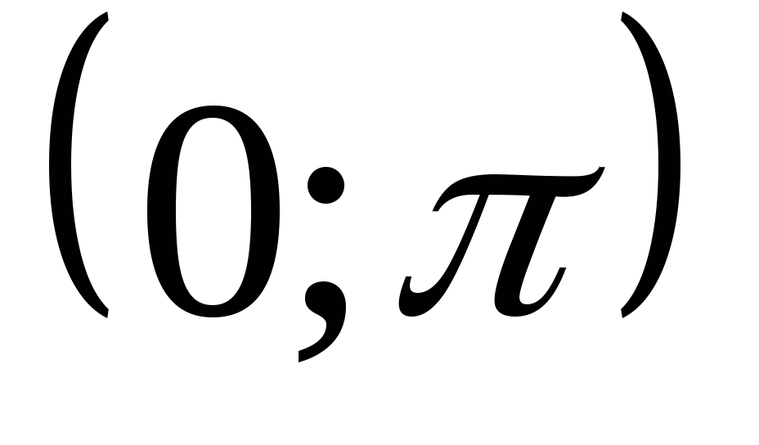, котангенс которого равен α.

Упражнения с решениями.

Пример 4. Вычислите: а) 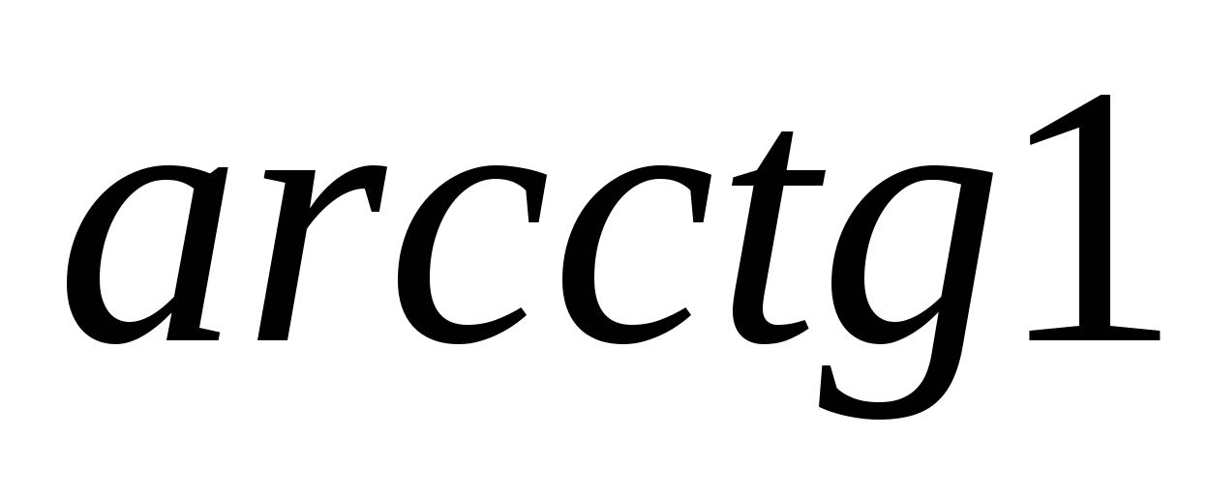; б) 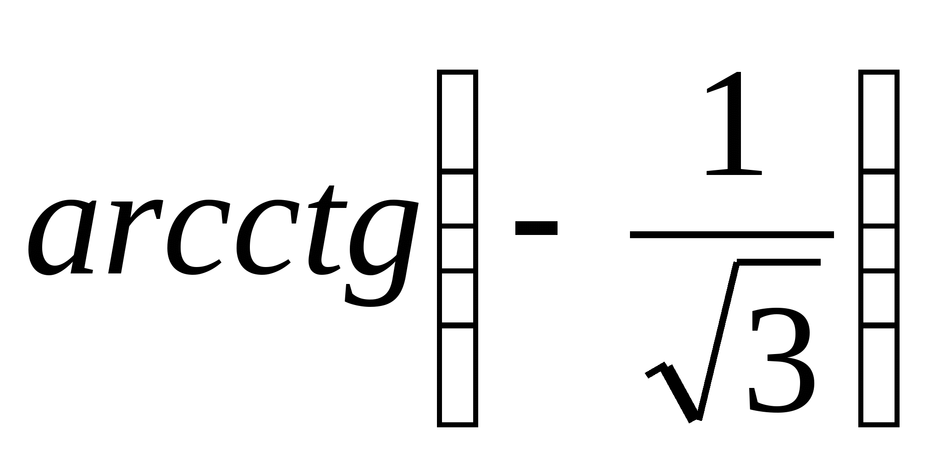.
Решение. а) Так как 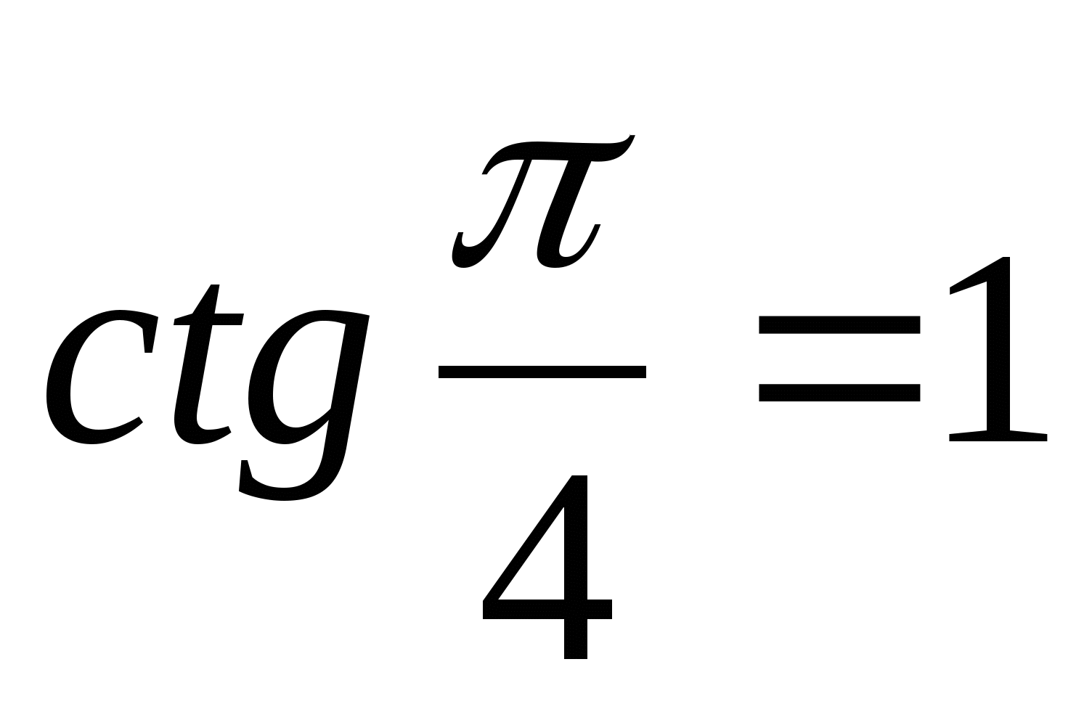 и 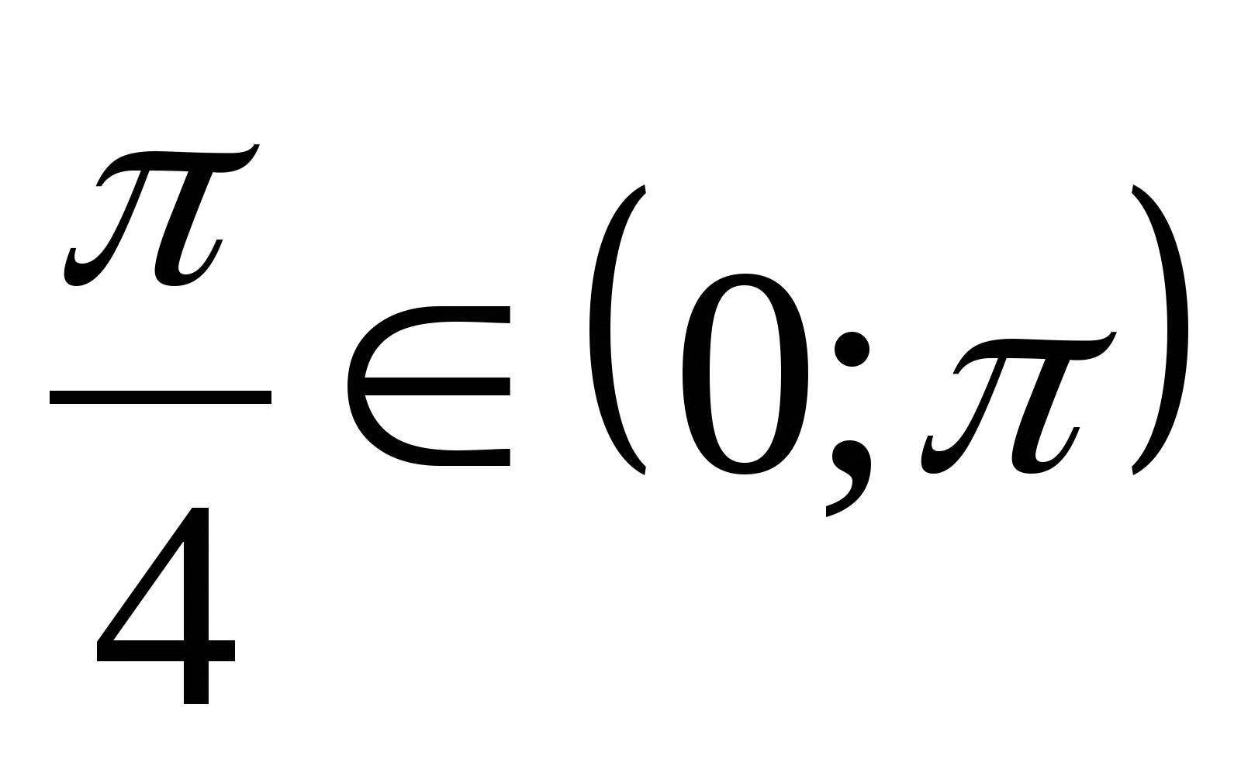, то 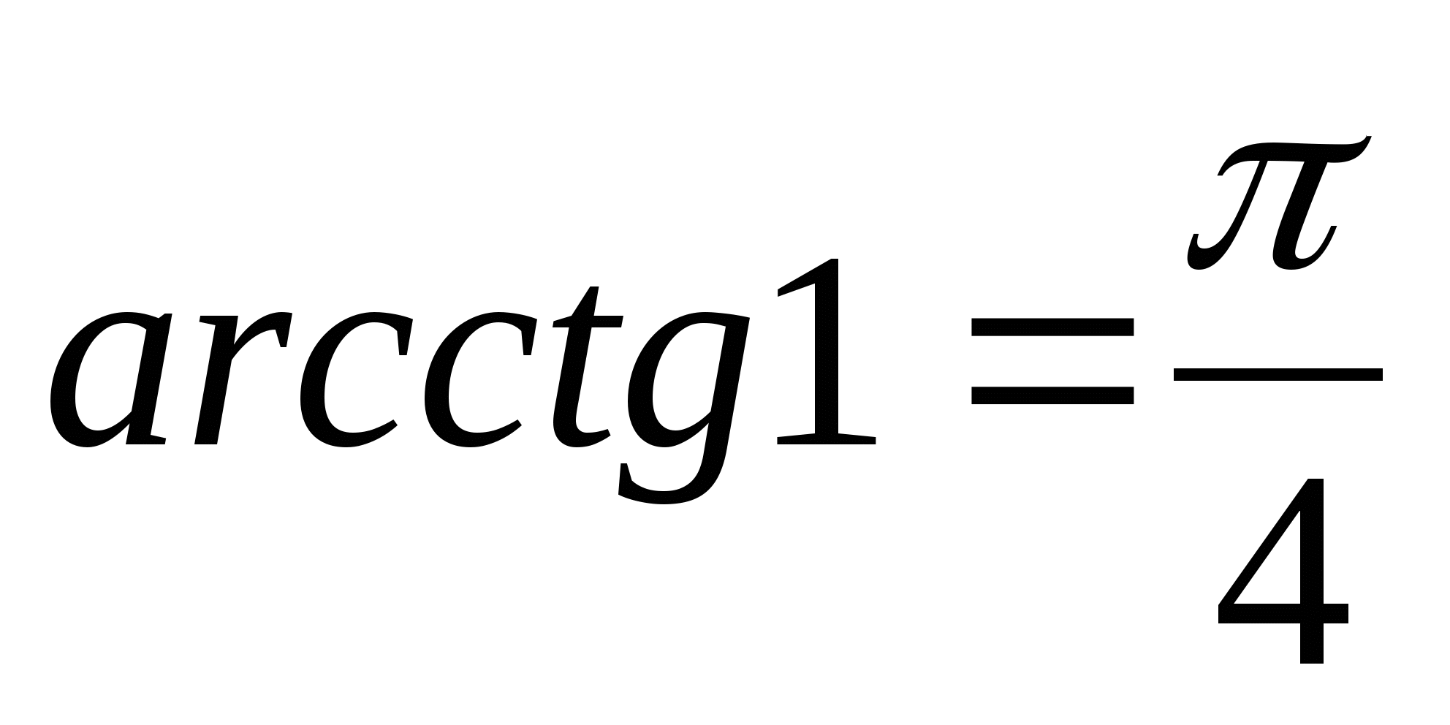.
б) Так как 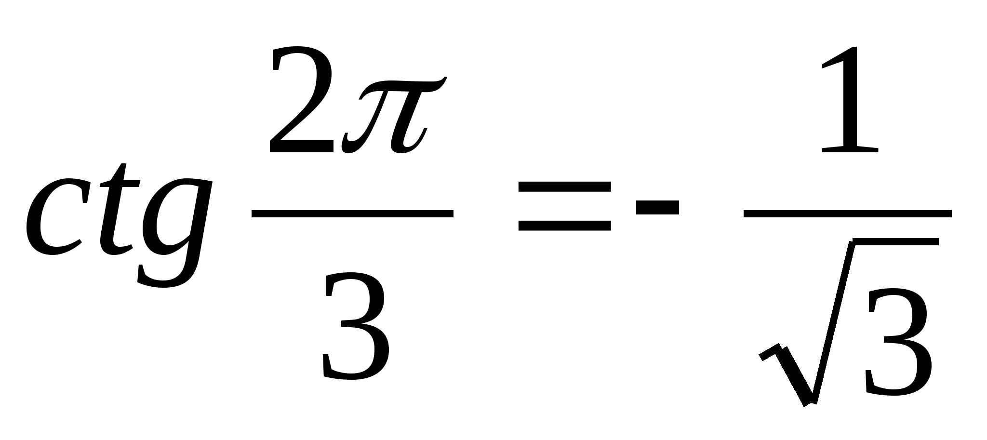 и 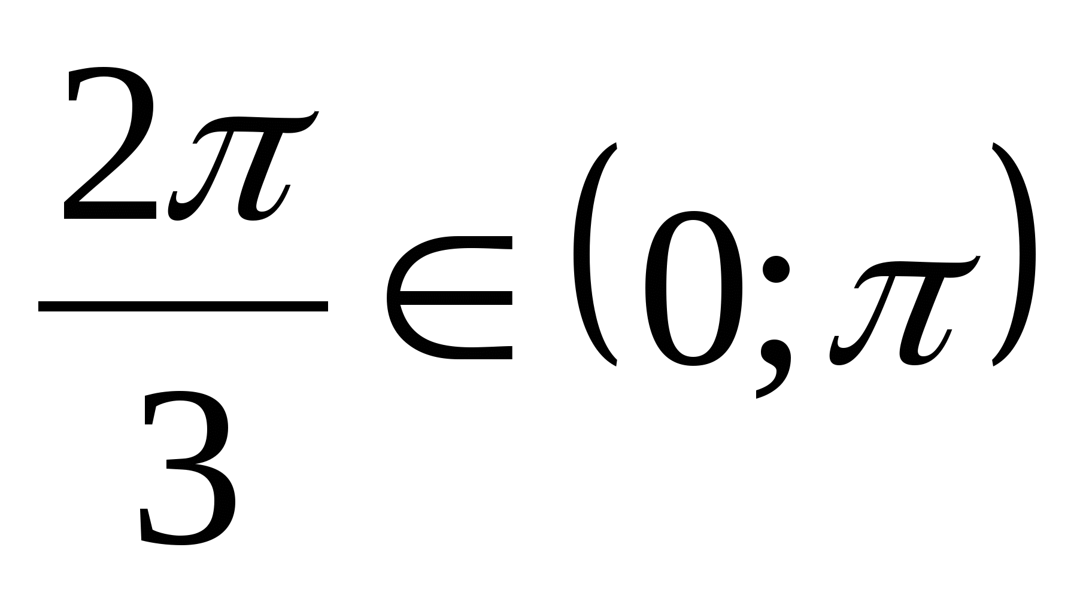, то 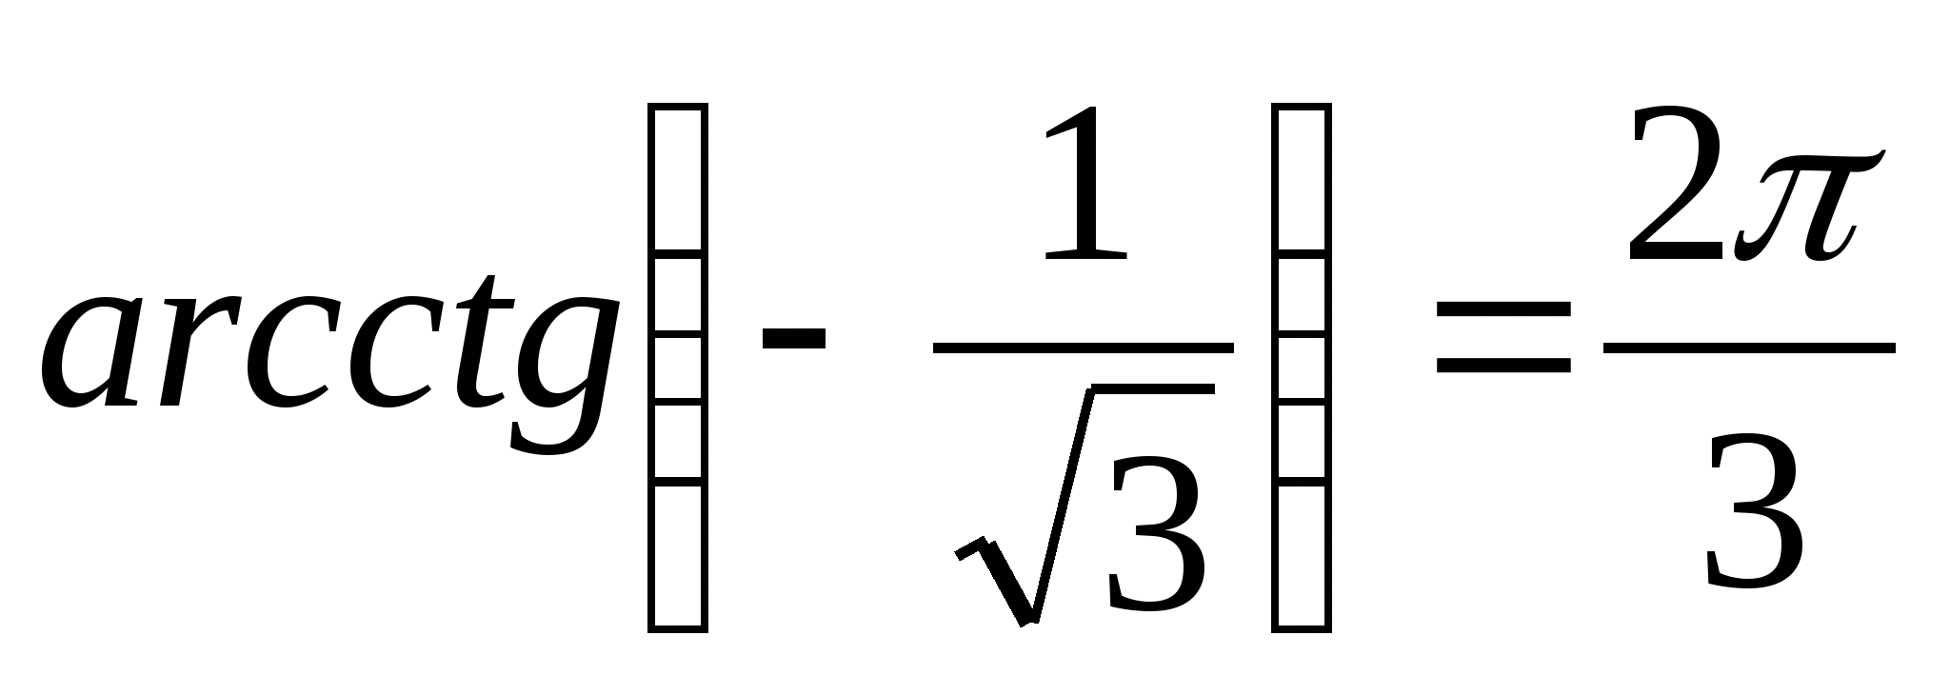.

5. Свойства обратных тригонометрических функций.

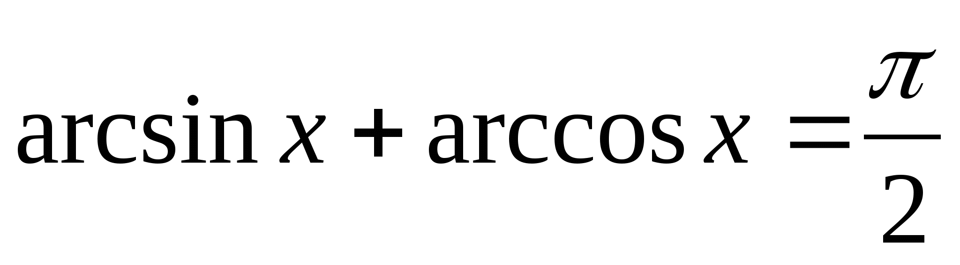, если 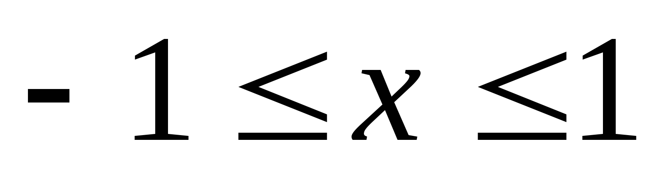; (1)
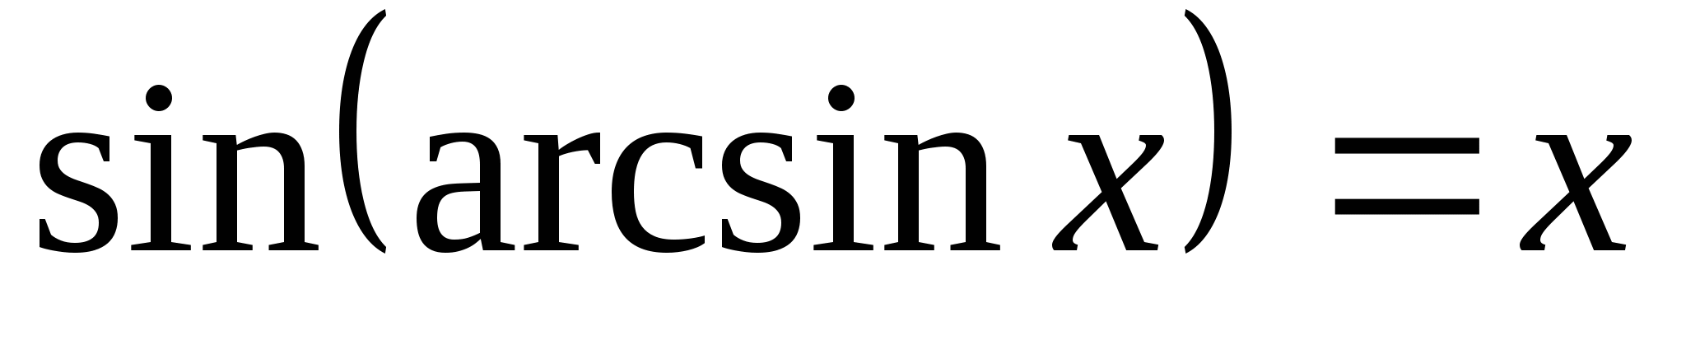, если ; (2)
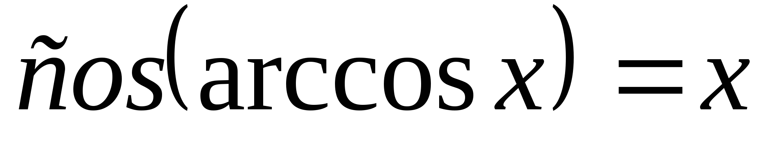, если ; (3)
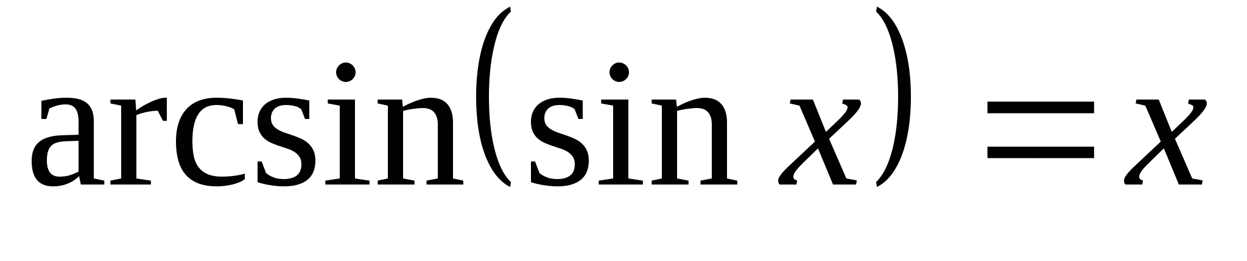, если 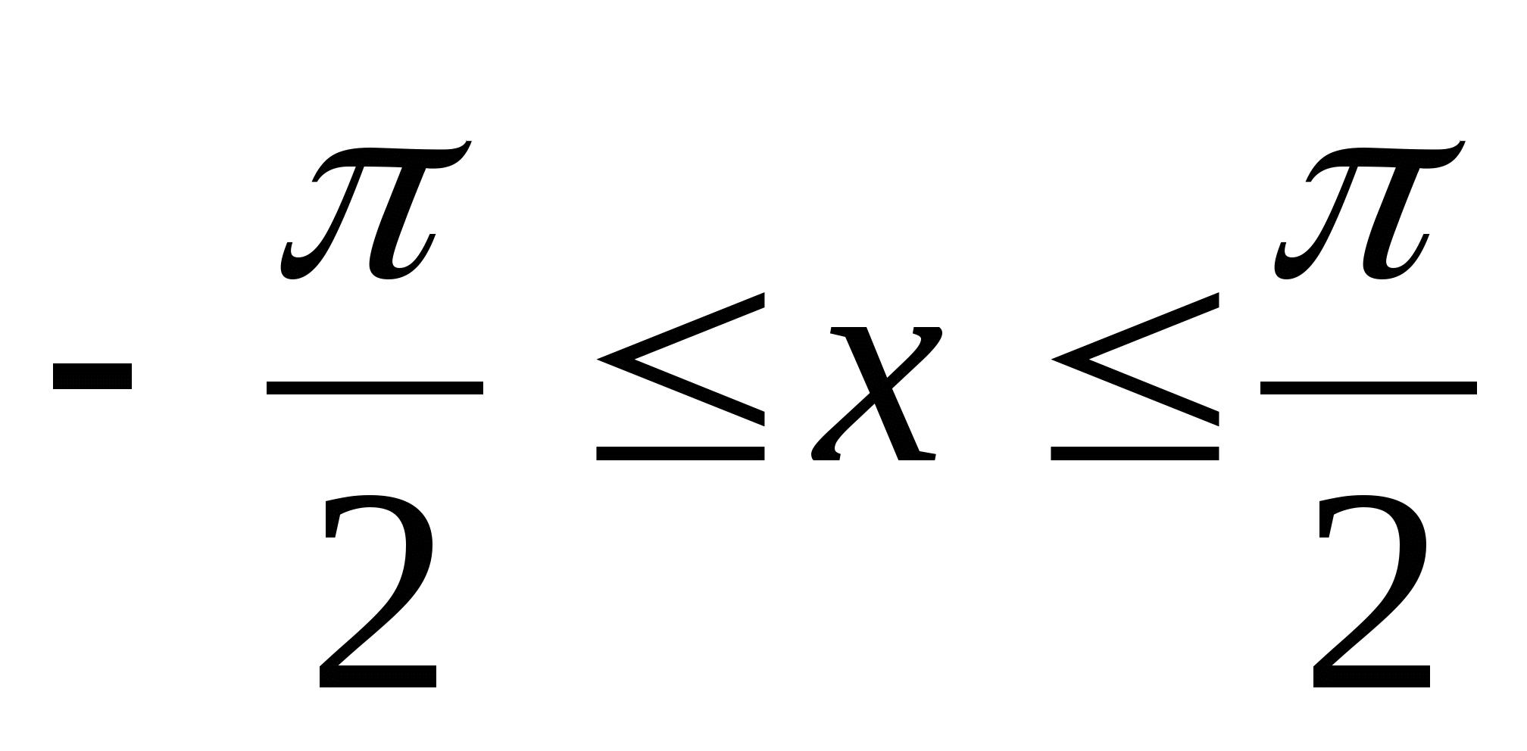; (4)
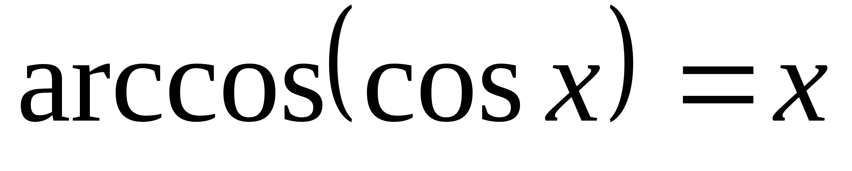, если 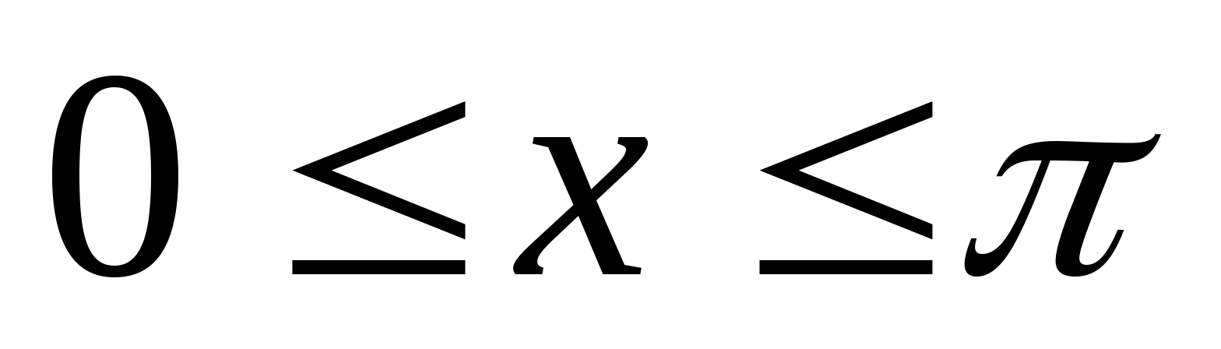; (5)
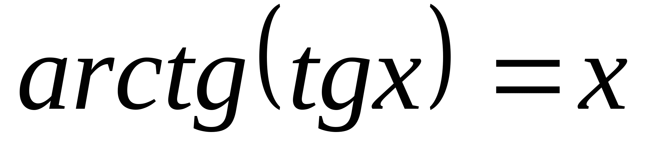, если 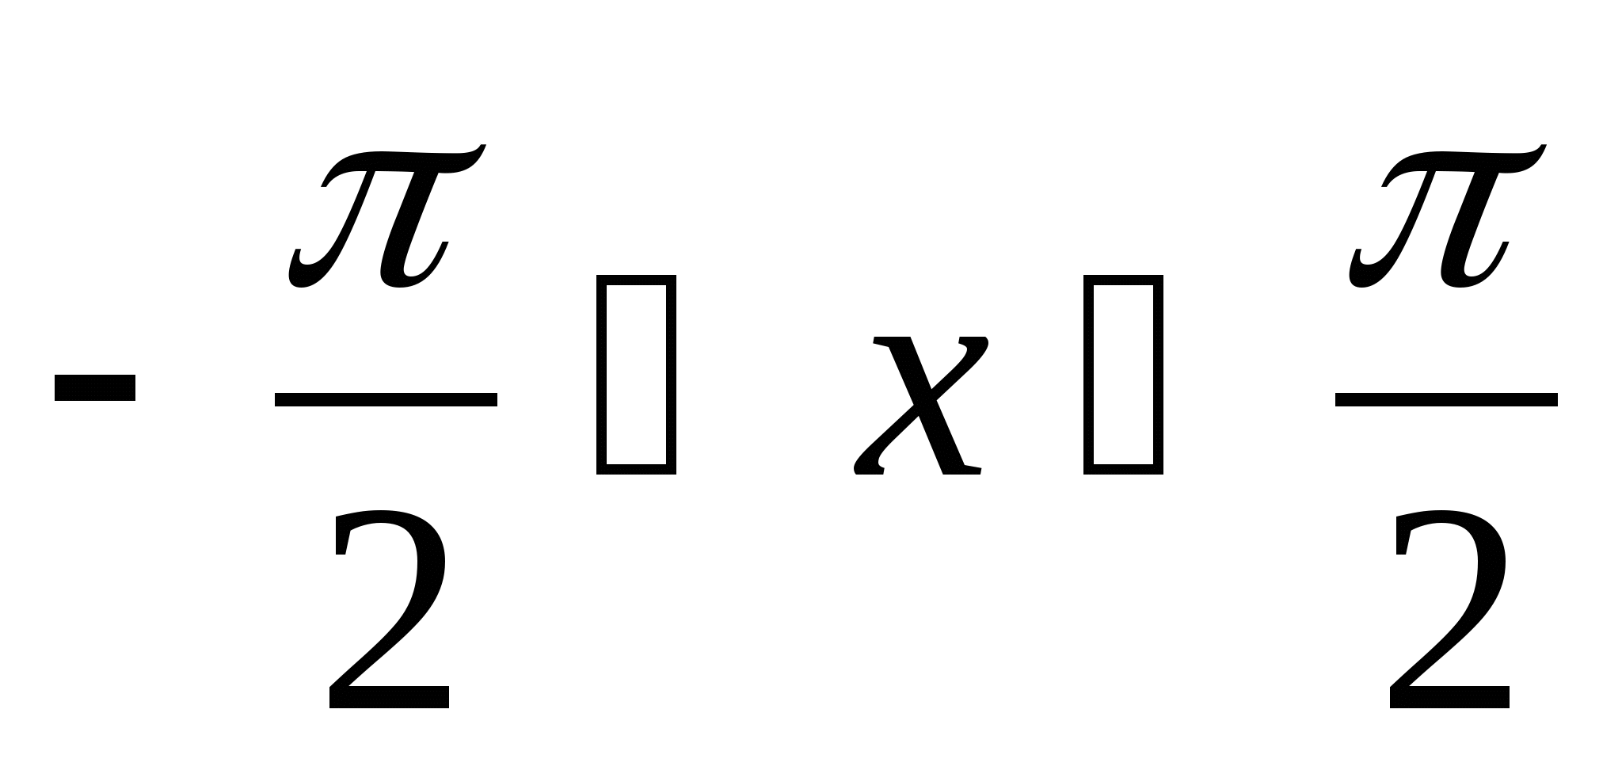; (6)
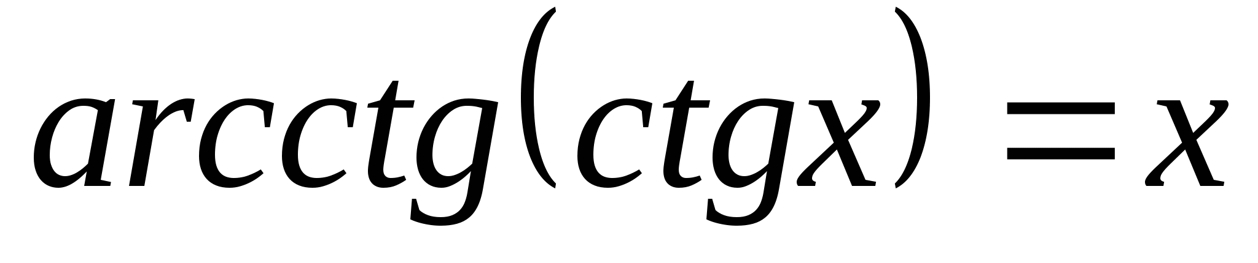, если 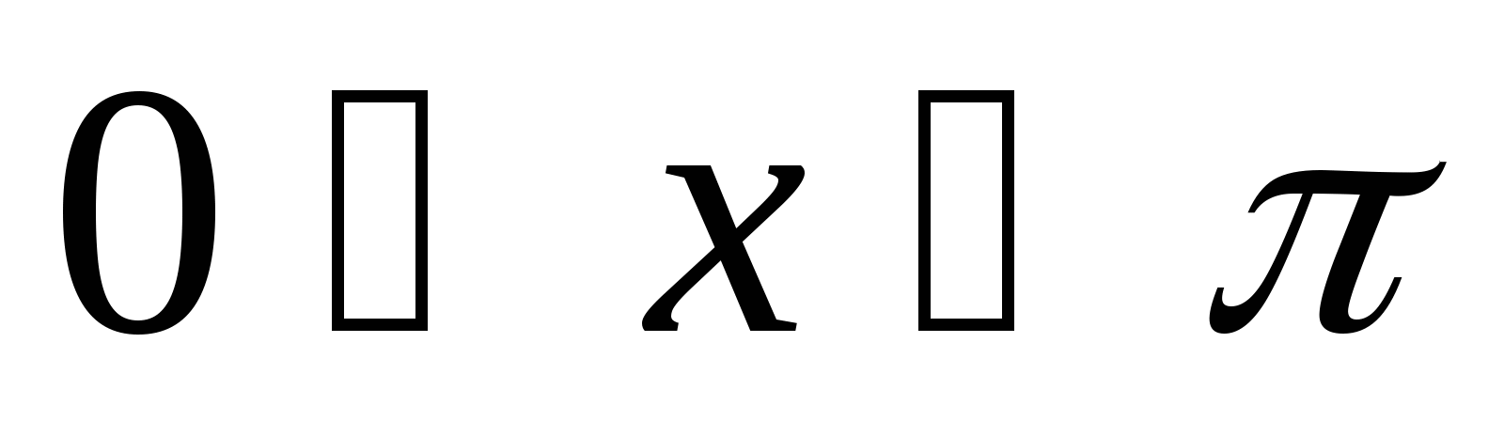; (7)
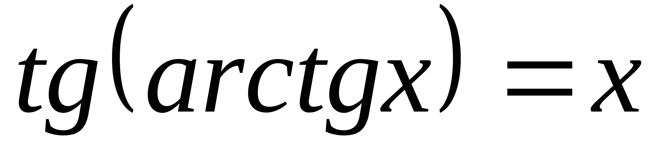, где 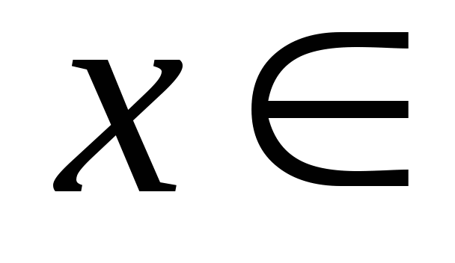R. (8)
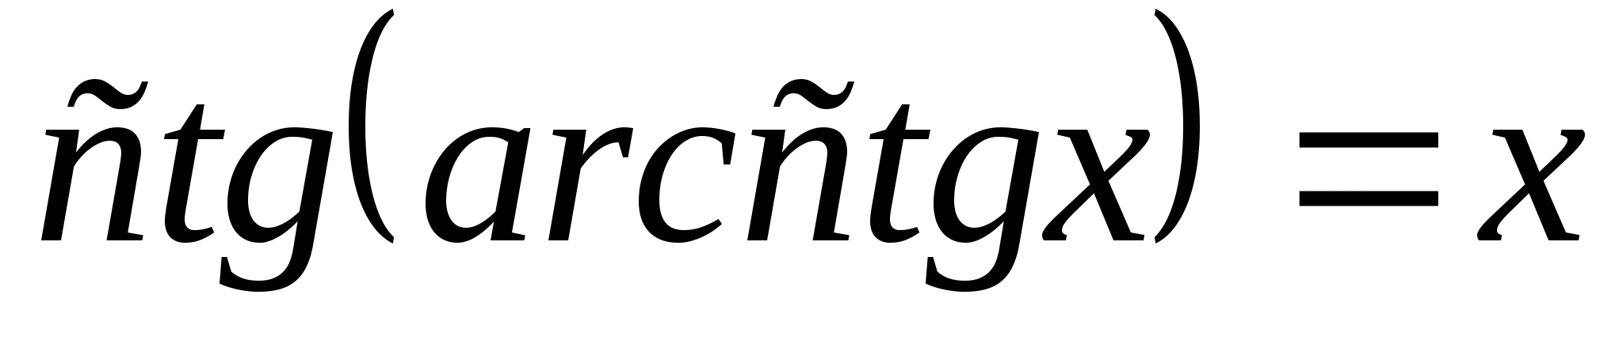, где R. (9)
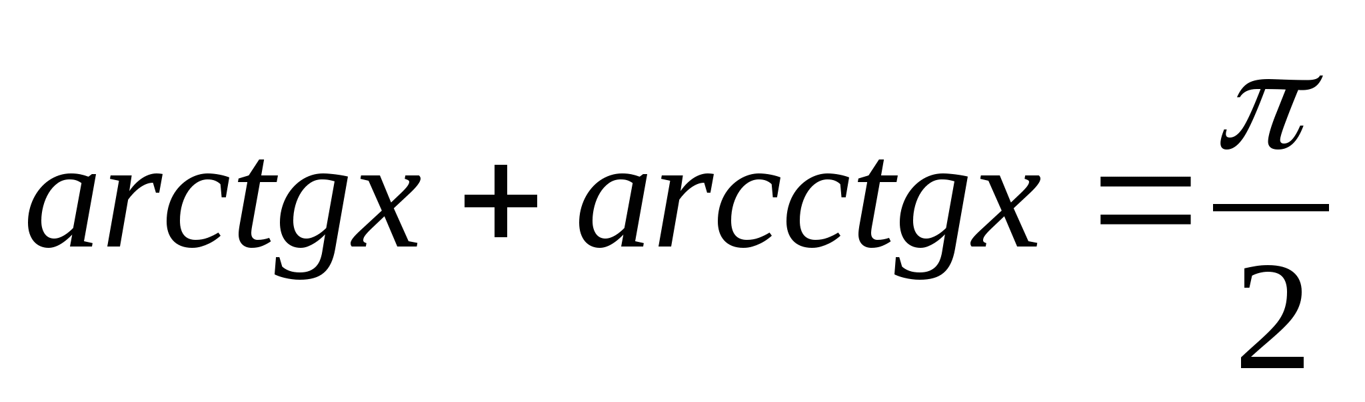,гдеR. (10)

Самостоятельно решить:
а) 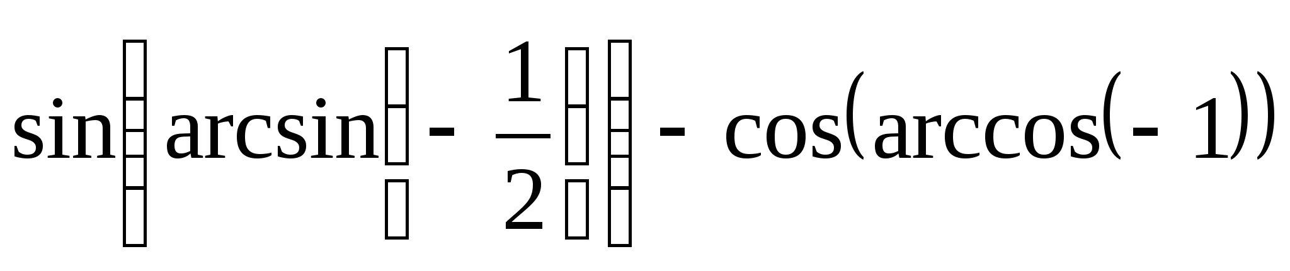;
б) 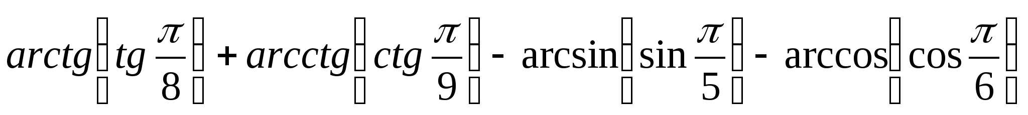;
в) 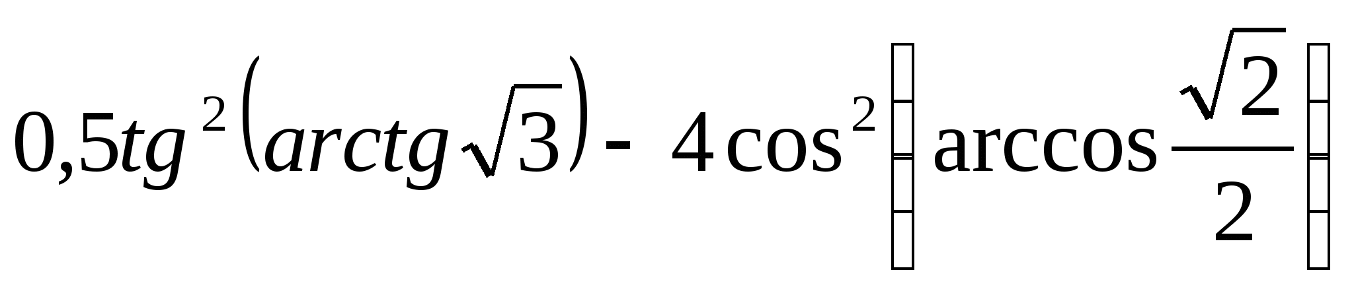;
г) 

